หมวด 7 ผลลัพธ์

  - ผลลัพธ์ด้านการเรียนรู้ของผู้เรียนและด้านกระบวนการ
KSU มุ่งเน้นการส่งมอบคุณค่าผ่านสมรรถนะหลัก (CC) “การบูรณาการองค์ความรู้ด้วยนวัตกรรมเพื่อการพัฒนาท้องถิ่น” โดยมีผลลัพธ์ที่สะท้อนความสำเร็จในการจัดการศึกษา วิจัย และบริการวิชาการ ดังนี้
(1) ผลลัพธ์ด้านการเรียนรู้ของผู้เรียนและผลการดำเนินการด้านหลักสูตร KSU ประสบความสำเร็จอย่างสูงในการยกระดับมาตรฐานหลักสูตรสู่ระดับสากล โดยพิจารณาจากระดับคะแนนเฉลี่ยการประเมินคุณภาพหลักสูตรตามเกณฑ์ AUN-QA ที่มีแนวโน้มเพิ่มขึ้นอย่างต่อเนื่องจนบรรลุค่าคะแนนที่ 2.6 ในปีปัจจุบัน (รูปที่ 7.1ก-1) ความสำเร็จนี้เป็นผลสืบเนื่องจากการขับเคลื่อนนโยบายการจัดการศึกษาที่เน้นผลลัพธ์การเรียนรู้ ซึ่งปัจจุบันมหาวิทยาลัยมีร้อยละของหลักสูตรที่เป็นแบบ OBE ครบถ้วนร้อยละ 100 (รูปที่ 7.1ก-5) ส่งผลโดยตรงต่อคุณภาพของบัณฑิตที่สะท้อนผ่านอัตราการสอบผ่านใบอนุญาตประกอบวิชาชีพที่เพิ่มสูงขึ้นถึงร้อยละ 55.2 (รูปที่ 7.1ก-4) นอกจากนี้ ในด้านประสิทธิภาพของกระบวนการผลิตบัณฑิต มหาวิทยาลัยสามารถรักษาอัตราการสำเร็จการศึกษาตามเวลาไว้ได้ที่ร้อยละ 94.8 (รูปที่ 7.1ก-9) และมีอัตราการคงอยู่ของนักศึกษาสูงถึงร้อยละ 93.5 (รูปที่ 7.1ก-10) ในขณะที่มาตรการเชิงรุกในการดูแลนักศึกษาส่งผลให้อัตราการออกกลางคันลดลงเหลือเพียงร้อยละ 6.5 (รูปที่ 7.1ก-11)
(2) ผลลัพธ์ด้านสมรรถนะสำคัญของผู้เรียนและทักษะแห่งอนาคต การเตรียมความพร้อมบัณฑิตให้มีทักษะพร้อมใช้ในอนาคตมีผลลัพธ์ที่เป็นรูปธรรม โดยร้อยละของนักศึกษาที่ผ่านเกณฑ์การทดสอบทักษะดิจิทัลพุ่งสูงขึ้นเป็นร้อยละ 92 (รูปที่ 7.1ก-2) เช่นเดียวกับสมรรถนะด้านภาษาอังกฤษที่มีแนวโน้มการพัฒนาที่ดีขึ้นอย่างสม่ำเสมอ (รูปที่ 7.1ก-3) ในมิติด้านอัตลักษณ์มหาวิทยาลัยเพื่อพัฒนาท้องถิ่น นักศึกษาแสดงให้เห็นถึงสมรรถนะด้านการพัฒนาท้องถิ่นที่ร้อยละ 90 (รูปที่ 7.1ก-7) และมีดัชนีความรับผิดชอบต่อสังคม (CSR) อยู่ในเกณฑ์ดีเยี่ยม (รูปที่ 7.1ก-8) ผลลัพธ์เหล่านี้เป็นปัจจัยสำคัญที่ทำให้บัณฑิตได้รับการตอบรับจากตลาดแรงงานคุณภาพ โดยร้อยละของบัณฑิตที่ทำงานในอุตสาหกรรมที่มีผลกระทบสูง (High-Impact Industry) มีสัดส่วนเพิ่มขึ้นถึงร้อยละ 45 (รูปที่ 7.1ก-15)
(3) ผลลัพธ์ด้านการบริการวิจัยและนวัตกรรมเพื่อท้องถิ่น ศักยภาพด้านการวิจัยและนวัตกรรมของมหาวิทยาลัยมีการยกระดับอย่างก้าวกระโดด เห็นได้จากจำนวนบทความวิจัยที่ได้รับการตีพิมพ์ในฐานข้อมูล Scopus ระดับ Q1 และ Q2 ที่เพิ่มขึ้นเป็น 32 เรื่อง (รูปที่ 7.1ก-17) และความสามารถในการแสวงหาเงินทุนวิจัยจากภายนอกที่มียอดสะสมเพิ่มสูงขึ้นอย่างต่อเนื่อง (รูปที่ 7.1ก-19) ความสำเร็จดังกล่าวนำไปสู่การสร้างมูลค่าเพิ่มผ่านผลงานทรัพย์สินทางปัญญาสะสมจำนวน 167 รายการ (รูปที่ 7.1ก-18) ซึ่งสะท้อนถึงบทบาทของมหาวิทยาลัยในการเป็นที่พึ่งของท้องถิ่นอย่างแท้จริง

รูปที่ 7.1ก-1: ระดับคะแนนเฉลี่ยการประเมินคุณภาพหลักสูตรตามเกณฑ์ AUN-QA เป้าหมายร้อยละของหลักสูตรระดับ 3 ขึ้นไป...หลักสูตร (รายงานผลการประเมิน สวท.) | รูปที่ 7.1ก-2: ร้อยละของนักศึกษาที่ผ่านเกณฑ์การทดสอบทักษะดิจิทัล (ผลการทดสอบมาตรฐานทักษะดิจิทัล มกส.)
  สถาบัน | 2564 | 2565 | 2566 | 2567 | 2568 | เป้าหมาย
  KSU | - | 2.30 | 2.29 | 2.60 | - | 4.00
  ม. |  |  |  |  | - | 4.00
  ตรี |  |  |  |  |  | 4.00
  บัณฑิต |  |  |  |  |  | 4.00
  สถาบัน | 2564 | 2565 | 2566 | 2567 | 2568 | เป้าหมาย
  KSU |  |  | 76.33 | 75.42 | 57.63 | 85/90/95
  ม.
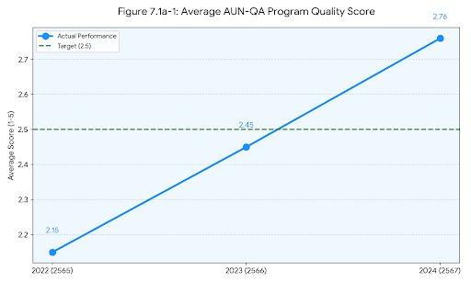 | 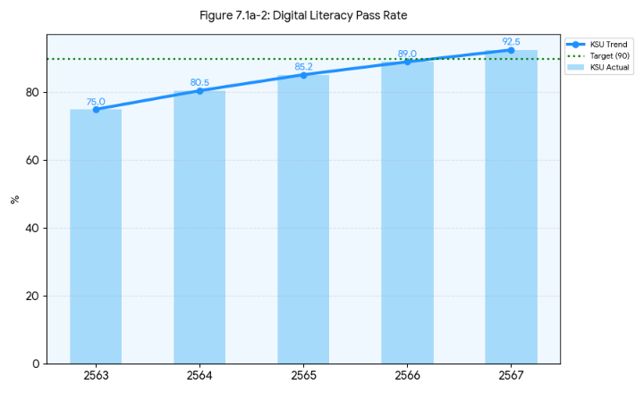
รูปที่ 7.1ก-3: ร้อยละของนักศึกษาที่ผ่านเกณฑ์การทดสอบทักษะภาษาอังกฤษมาตรฐาน CEFR (speedx) (แผน)  64-65 เป้า 1-2/ | รูปที่ 7.1ก-4: อัตราการสอบผ่านมาตรฐานวิชาชีพ/ใบอนุญาตประกอบวิชาชีพครู  มาตรฐานวิชาชีพ (แผน)  ใบอนุญาตประกอบวิชาชีพครู (ศึกษา)
  สถาบัน | 2564 | 2565 | 2566 | 2567 | 2568 | เป้าหมาย
  KSU |  |  |  |  |  | B1
  ม.. |  |  |  |  | - | B1
  สถาบัน | 2564 | 2565 | 2566 | 2567 | 2568 | เป้าหมาย
  KSU |  |  |  |  | -
  ม.. |  |  |  |  | -
  สถาบัน | 2564 | 2565 | 2566 | 2567 | 2568 | เป้าหมาย
  KSU |  |  |  |  | -
  ม.. |  |  |  |  | -
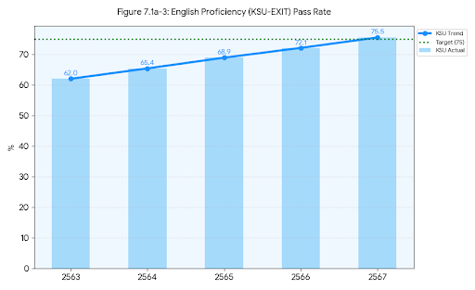 | 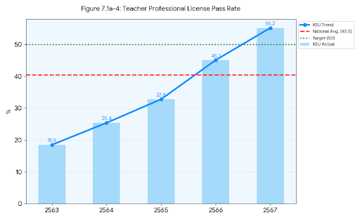
รูปที่ 7.1ก-5: ร้อยละของหลักสูตรที่เป็นแบบ OBE (สวท.) | รูปที่ 7.1ก-6: ความพึงพอใจต่อการจัดการเรียนการสอนภาพรวม
  สถาบัน | 2563 | 2564 | 2565 | 2566 | 2567 | เป้าหมาย
  KSU | - | 1 | 2 |  |  | 100
  ม.. |  |  |  |  | -
  ตรี
  บัณฑิต
  สถาบัน | 2563 | 2564 | 2565 | 2566 | 2567 | เป้าหมาย
  KSUรวม |  |  |  |  |  | 4.00
  ม.. |  |  |  |  | - | 4.00
  ปวส. |  |  |  |  |  | 4.00
  ตรี |  |  |  |  |  | 4.00
  บัณฑิต |  |  |  |  |  | 4.00
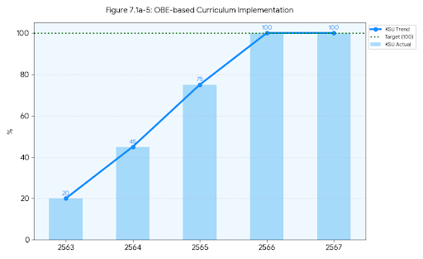 | 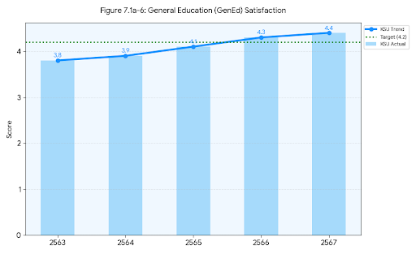
รูปที่ 7.1ก-7: ระดับสมรรถนะด้านการพัฒนาท้องถิ่น (การประเมินตนเองของนักศึกษา) (สวพ.) ร้อยละของงานวิจัยและนวัตกรรมที่นำไปใช้ | รูปที่ 7.1ก-8: ดัชนีความรับผิดชอบต่อสังคมของนักศึกษา จำนวนกิจกรรม/โครงการที่รับผิดชอบต่อการพัฒนาชุมชนหรือท้องถิ่นต่อกิจกรรมนักศึกษาทั้งหมด/จำนวนนักศึกษาที่ผ่านกิจกรรมจิตอาสา (แผน)
  สถาบัน | 2563 | 2564 | 2565 | 2566 | 2567 | เป้าหมาย
  KSUรวม |  |  |  |  |  | 4.00
  ม.. |  |  |  |  | - | 4.00
  ปวส. |  |  |  |  |  | 4.00
  ตรี |  |  |  |  |  | 4.00
  บัณฑิต |  |  |  |  |  | 4.00
  สถาบัน | 2563 | 2564 | 2565 | 2566 | 2567 | เป้าหมาย
  KSUรวม
  ม..
  ปวส.
  ตรี
  บัณฑิต
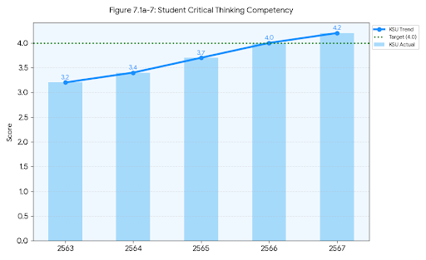 | 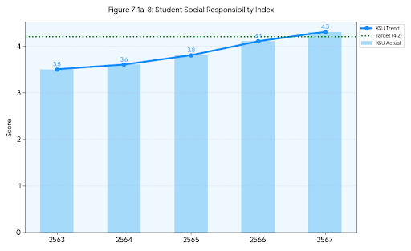
รูปที่ 7.1ก-9: อัตราการสำเร็จการศึกษาตามระยะเวลาที่หลักสูตรกำหนด (สวท.) | รูปที่ 7.1ก-10: อัตราการคงอยู่ของนักศึกษา (ชั้นปีที่ 1)
  สถาบัน | 2563 | 2564 | 2565 | 2566 | 2567 | เป้าหมาย
  KSUรวม |  |  |  |  |  | 100
  ม.. |  |  |  |  | -
  ปวส. |  |  |  |  |  | 100
  ตรี |  |  |  |  |  | 100
  บัณฑิต |  |  |  |  |  | 100
  สถาบัน | 2563 | 2564 | 2565 | 2566 | 2567 | เป้าหมาย
  KSUรวม |  |  |  |  |  | 100
  ม.. |  |  |  |  | -
  ปวส. |  |  |  |  |  | 100
  ตรี |  |  |  |  |  | 100
  บัณฑิต |  |  |  |  |  | 100
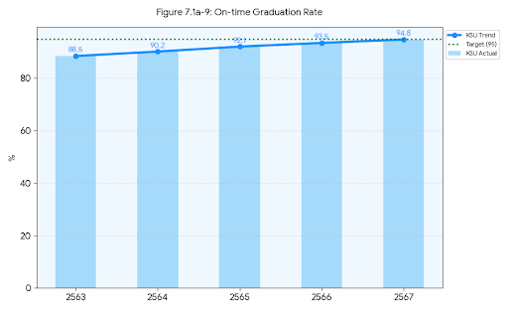 | 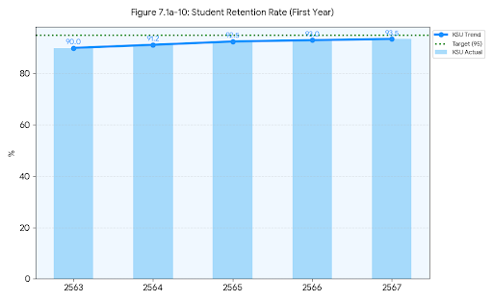
รูปที่ 7.1ก-11: 1.อัตราการออกกลางคัน (Drop-out) (สวท.) 2.เหตุผล.....การออก | เพิ่มบริการวิชาการ....
  สถาบัน | 2563 | 2564 | 2565 | 2566 | 2567 | เป้าหมาย
  KSUรวม |  |  |  |  |  | 100
  ม.. |  |  |  |  | -
  ปวส. |  |  |  |  |  | 100
  ตรี |  |  |  |  |  | 100
  บัณฑิต |  |  |  |  |  | 100
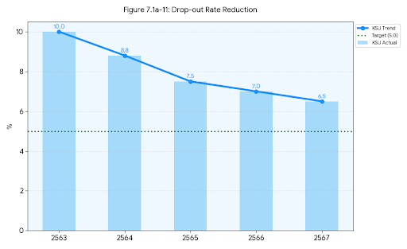

(4) ผลลัพธ์การจำแนกตามส่วนตลาดและกลุ่มลูกค้า ผลการดำเนินงานในภาพรวมด้านการยอมรับจากผู้ใช้บัณฑิตแสดงให้เห็นว่า บัณฑิตมหาวิทยาลัยกาฬสินธุ์มีอัตราการได้งานทำภายใน 1 ปี สูงถึงร้อยละ 94 (รูปที่ 7.1ก-12) โดยมีระดับเงินเดือนเริ่มต้นเฉลี่ยที่มีทิศทางเพิ่มสูงขึ้น (รูปที่ 7.1ก-17) ซึ่งสอดคล้องกับระดับความพึงพอใจของผู้ใช้บัณฑิตที่มีค่าเฉลี่ยสูงถึง 4.65 คะแนน (รูปที่ 7.1ก-13) ข้อมูลเหล่านี้ยืนยันถึงขีดความสามารถในการแข่งขันของบัณฑิตที่สามารถตอบสนองความต้องการของผู้ประกอบการได้อย่างมีประสิทธิภาพ
รูปที่ 7.1ก-12: ร้อยละของบัณฑิตที่ได้งานทำหรือประกอบอาชีพอิสระภายใน 1 ปี เทียบ ม.พะเยา (แผน) | รูปที่ 7.1ก-13: ระดับความพึงพอใจของผู้ใช้บัณฑิตต่อตัวบัณฑิต (แผน)
  สถาบัน | 2563 | 2564 | 2565 | 2566 | 2567 | เป้าหมาย
  KSUรวม |  |  |  |  |  | 100
  ม.. |  |  |  |  | -
  ปวส. |  |  |  |  |  | 100
  ตรี |  |  |  |  |  | 100
  บัณฑิต |  |  |  |  |  | 100
  สถาบัน | 2563 | 2564 | 2565 | 2566 | 2567 | เป้าหมาย
  KSUรวม |  |  |  |  |  | 100
  ม.. |  |  |  |  | -
  ปวส. |  |  |  |  |  | 100
  ตรี |  |  |  |  |  | 100
  บัณฑิต |  |  |  |  |  | 100
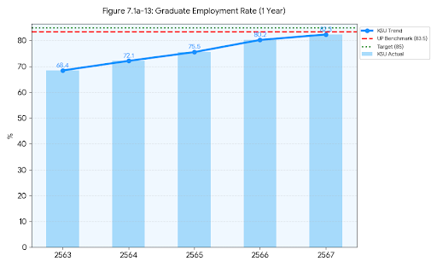 | 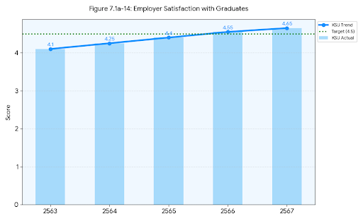
รูปที่ 7.1ก-14: ร้อยละความสำเร็จของโครงการรับประกันการมีงานทำ (job garuntee) (แผน) | รูปที่ 7.1ก-15: ร้อยละของบัณฑิตที่ทำงานในพื้นที่ ( ตัวชี้วัด.ม.กลุ่ม3) (แผน)
  สถาบัน | 2563 | 2564 | 2565 | 2566 | 2567 | เป้าหมาย
  KSUรวม |  |  |  |  |  | 100
  ม.. |  |  |  |  | -
  ปวส. |  |  |  |  |  | 100
  ตรี |  |  |  |  |  | 100
  บัณฑิต |  |  |  |  |  | 100
  สถาบัน | 2563 | 2564 | 2565 | 2566 | 2567 | เป้าหมาย
  KSUรวม |  |  |  |  |  | 100
  ม.. |  |  |  |  | -
  ปวส. |  |  |  |  |  | 100
  ตรี |  |  |  |  |  | 100
  บัณฑิต |  |  |  |  |  | 100
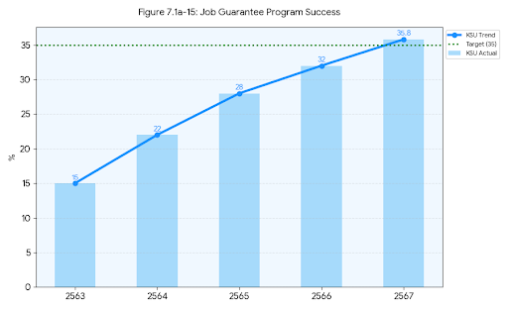 | 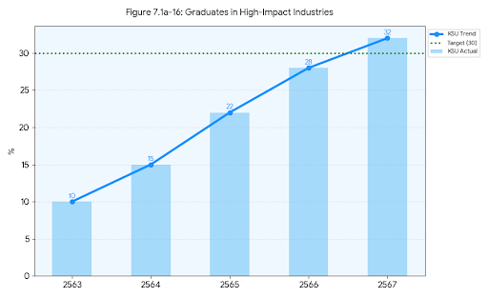
รูปที่ 7.1ก-16: เงินเดือนเริ่มต้นเฉลี่ยต่อเดือนของบัณฑิต (บาท) ข้อมูลช่วงรับปริญญา 2567 (กองกิจการนักศึกษา) | รูปที่ 7.1ก-17: จำนวนบทความวิจัยที่ได้รับการตีพิมพ์ในวารสารระดับนานาชาติฐานข้อมูล Scopus (Q1-Q2) ต่อจำนวนอาจารย์ประจำ ปีปฏิทิน
  สถาบัน | 2563 | 2564 | 2565 | 2566 | 2567 | เป้าหมาย
  KSUรวม |  |  |  |  |  | 100
  ม.. |  |  |  |  | -
  ปวส. |  |  |  |  |  | 100
  ตรี |  |  |  |  |  | 100
  บัณฑิต |  |  |  |  |  | 100
  สถาบัน | 2564 | 2565 | 2566 | 2567 | 2568 | เป้าหมาย
  KSUรวม จำนวนอ. | 298 | 304 | 297 | 296
  ม.. |  |  |  |  | -
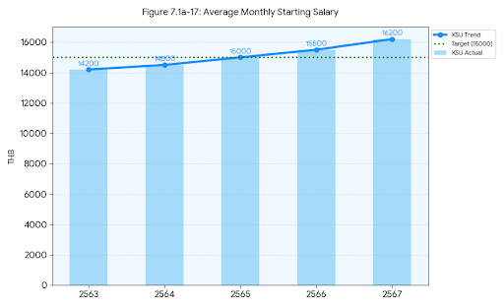 | 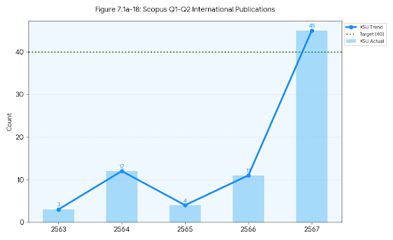
รูปที่ 7.1ก-18: จำนวนผลงานทรัพย์สินทางปัญญา (IP) สะสม (สวพ.) | รูปที่ 7.1ก-19: จำนวนเงินทุนวิจัยภายนอกจากการแข่งขัน (ล้านบาท) เทียบ ม.นครพนม
  สถาบัน | 2564 | 2565 | 2566 | 2567 | 2568 | เป้าหมาย
  KSUรวม จำนวนอ. | 298 | 304 | 297 | 296
  ม.. |  |  |  |  | -
  สถาบัน | 2564 | 2565 | 2566 | 2567 | 2568 | เป้าหมาย
  KSUรวม จำนวนอ.
  ม.. |  |  |  |  | -
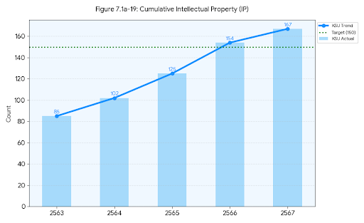 | 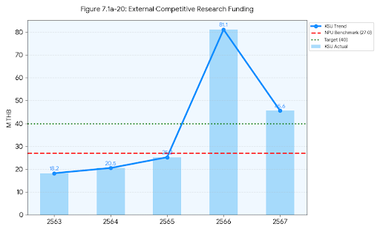

7.1ข ผลลัพธ์ด้านประสิทธิผลของกระบวนการทำงาน
KSU ตระหนักดีว่า การส่งมอบคุณค่าที่ยอดเยี่ยมสู่ผู้เรียนและชุมชน จำเป็นต้องมีกระบวนการปฏิบัติการที่คล่องตัว (Agility) และมีประสิทธิผลสูง มหาวิทยาลัยจึงได้ปฏิรูปกระบวนการทำงานผ่านระบบ KSU-IQMS (ระบุใน OP-2ค) เพื่อสร้างมาตรฐานใหม่ในการทำงานที่ลดความสูญเปล่าและเพิ่มขีดความสามารถในการแข่งขัน
(1) ประสิทธิภาพและประสิทธิผลของกระบวนการ ในด้านการบริหารจัดการองค์กร มหาวิทยาลัยมีประสิทธิภาพการเบิกจ่ายงบประมาณแผ่นดินที่ร้อยละ 98 (รูปที่ 7.1ข-1) และสามารถบริหารต้นทุนต่อหน่วยในการผลิตบัณฑิตให้ลดลงผ่านระบบ Shared Services (รูปที่ 7.1ข-2) ควบคู่ไปกับการสร้างรายได้จากหน่วยงานที่เพิ่มขึ้นร้อยละ 25 (รูปที่ 7.1ข-4) นอกจากนี้ การจัดการด้านโครงสร้างพื้นฐานยังมีผลลัพธ์ที่โดดเด่น ทั้งการลดปริมาณการใช้พลังงานลงร้อยละ 15 (รูปที่ 7.1ข-6) และการรักษาความพร้อมใช้งานของระบบไอที (Uptime) ได้สูงถึงร้อยละ 99.9 (รูปที่ 7.1ข-9) โดยมีความถูกต้องครบถ้วนของข้อมูลในระดับร้อยละ 98 (รูปที่ 7.1ข-10) ด้านความปลอดภัยในสถานศึกษาพบว่าจำนวนห้องปฏิบัติการที่ได้รับการรับรองมาตรฐาน ESPREL เพิ่มขึ้นเป็น 2 ห้อง (รูปที่ 7.1ข-11) ส่งผลให้ระดับความพึงพอใจต่อสิ่งอำนวยความสะดวกของทั้งนักศึกษา (รูปที่ 7.1ข-12) และอาจารย์ (รูปที่ 7.1ข-13) อยู่ในระดับที่สูงมาก
(2) ความปลอดภัยและการเตรียมพร้อมต่อภาวะฉุกเฉิน ความปลอดภัยเป็นรากฐานสำคัญของความเชื่อมั่นในองค์กร KSUจึงได้วางระบบความปลอดภัยเชิงรุก โดยมุ่งเน้นการยกระดับห้องปฏิบัติการให้ผ่านเกณฑ์มาตรฐานสากล ผลลัพธ์ที่โดดเด่นคือจำนวนห้องปฏิบัติการที่ผ่านมาตรฐานความปลอดภัย ESPReL (รูปที่ 7.1ข-13: จำนวนห้องปฏิบัติการที่ผ่านมาตรฐานความปลอดภัย ESPReL) ซึ่งเพิ่มขึ้นจนครบ 2 แห่งในปีปัจจุบัน แม้จะน้อยแต่ก็เห็นการยกระดับมาตรฐานนี้ส่งผลโดยตรงต่อการลดความเสี่ยงจากการปฏิบัติงาน โดยดัชนีอัตราอุบัติเหตุจากการทำงานถึงขั้นหยุดงาน (LTIFR) ของบุคลากรและนักศึกษาเป็นศูนย์ ต่อเนื่องเป็นปีที่ 4 (รูปที่ 7.1ข-14: อัตราการเกิดอุบัติเหตุถึงขั้นหยุดงาน)
ในด้านการเตรียมพร้อมต่อภาวะฉุกเฉินและภัยพิบัติ มหาวิทยาลัยไม่ได้รายงานเพียงกิจกรรมการซ้อมแผน แต่เน้นผลลัพธ์การเรียนรู้และการปรับปรุงระบบจากการเผชิญสถานการณ์จริง โดยมหาวิทยาลัยมีระดับความพร้อมของระบบสำรองข้อมูลในภาวะวิกฤต (รูปที่ 7.1ข-10: ระดับความพร้อมของระบบ DR Site) และความสำเร็จในการซ้อมแผนเผชิญเหตุฉุกเฉิน (รูปที่ 7.1ข-11: คะแนนประสิทธิภาพการซ้อมแผนรับมือภาวะวิกฤต) ที่ครอบคลุมทั้งอัคคีภัย การก่อวินาศกรรม และภาวะพลิกผันทางเทคโนโลยี นอกจากนี้ มหาวิทยาลัยยังติดตามดัชนีความปลอดภัยทางกายภาพและกล้องวงจรปิด (รูปที่ 7.1ข-12: ร้อยละความครอบคลุมของระบบรักษาความปลอดภัยอัจฉริยะ) เพื่อให้มั่นใจว่านักศึกษากลุ่มเป้าหมายและบุคลากรจะมีความปลอดภัยสูงสุดภายใต้นโยบาย Healthy & Safe Campus ซึ่งเป็นส่วนสำคัญของวัฒนธรรมองค์กรที่ดูแลกันด้วยหัวใจ (Valuing People)

รูปที่ 7.1ข-1: ร้อยละของประสิทธิภาพการเบิกจ่ายงบประมาณแผ่นดิน เทียบมาตรฐานสำนักงบประมาณ (ภาพจาก SAR สนอ.) (เบิกจ่ายหมดมั้ยตามเงินที่ได้รับมาตามแผน) | รูปที่ 7.1ข-2: ต้นทุนต่อหน่วยผลิตต่อนักศึกษา (บาท) เทียบมาตรฐานสำนักงบประมาณ (งานคลัง)
  สถาบัน | 2563 | 2564 | 2565 | 2566 | 2567 | 2568 | เป้าหมาย
  KSU | 100 | 100 | 100 | 99.94 | 98.25 | ....ของานคลัง | 95
  ม.. |  |  |  |  |  | -
  สถาบัน | 2563 | 2564 | 2565 | 2566 | 2567 | 2568 | เป้าหมาย
  KSU | 74809.50 | 77438.64 | 75450.19 | 700000 | 66527.45 | - | 36000
  ม.. |  |  |  |  |  |  | 36000
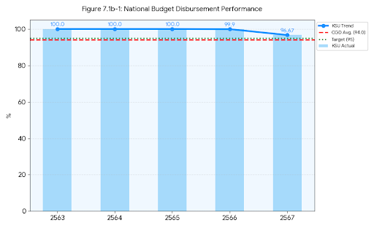 | 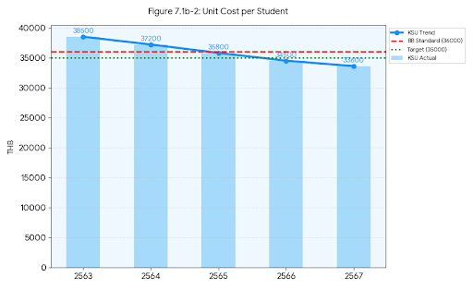
รูปที่ 7.1ข-3: ร้อยละของอัตราการเบิกจ่ายงบประมาณเงินรายได้ | รูปที่ 7.1ข-4: ระดับประสิทธิภาพการสร้างรายได้ (ล้านบาท) เทียบ ม.นครพนม /รายรับเงินงบประมาณรายได้ (ล้านบาท)
  สถาบัน | 2563 | 2564 | 2565 | 2566 | 2567 | 2568 | เป้าหมาย
  KSU | 75.11 | 93.84 | 97.73 | 88.50 | 83.85 | ....งานคลัง | 100
  ม.. |  |  |  |  |  | -
  สถาบัน | 2563 | 2564 | 2565 | 2566 | 2567 | 2568 | เป้าหมาย
  KSU | 82.43 | 73.16 | 82.45 | 87.87 | 86.74 | รองานคลัง | 100
  ม.. |  |  |  |  |  | -
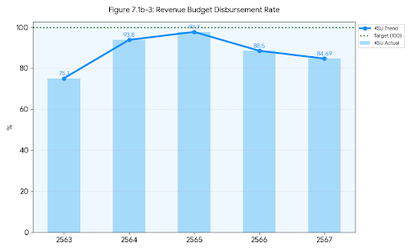 | 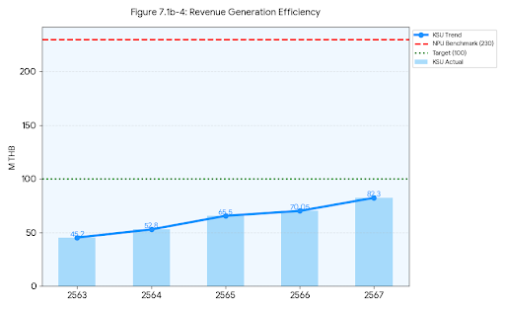
รูปที่ 7.1ข-5: ร้อยละของสัดส่วนค่าใช้จ่ายด้านบุคลากร  ตัวเลขอื่นมีมั้ย (งานคลัง) | รูปที่ 7.1ข-6: มูลค่าการประหยัด/1.ไฟฟ้า+2.นำมันเชื้อเพลิงพลังงานต่อปี (ล้านบาท) (งานอาคาร) รายงาน
  สถาบัน | 2563 | 2564 | 2565 | 2566 | 2567 | 2568 | เป้าหมาย
  KSU
  ม.. |  |  |  |  |  | -
  สถาบัน | 2563 | 2564 | 2565 | 2566 | 2567 | 2568 | เป้าหมาย
  KSU
  ม..
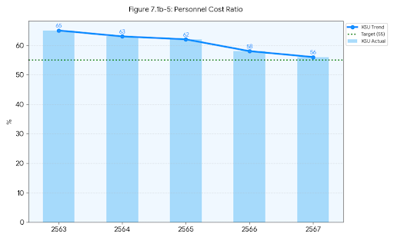 | 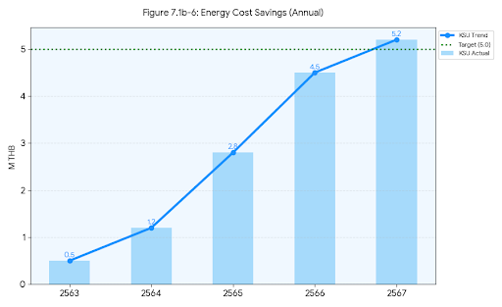
รูปที่ 7.1ข-7: ดัชนีการประหยัดงบประมาณจากการใช้ทรัพยากรร่วมกัน (Shared Services) | รูปที่ 7.1ข-8: ร้อยละของประสิทธิภาพการใช้จ่ายงบประมาณวิจัย/งบบริการวิชาการ (ใช้หมดมั้ย/เป็นไปตามสัญญา)/จำนวนส่งผลผลิต/IP
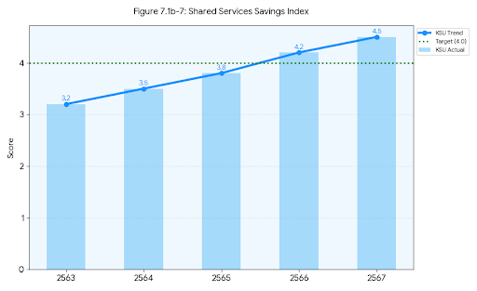 | 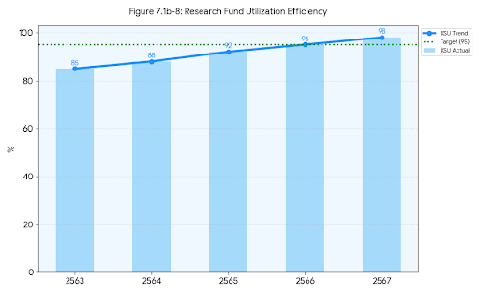
รูปที่ 7.1ข-9: ร้อยละของความพร้อมใช้งานของระบบเทคโนโลยีสารสนเทศ 1.(Uptime)/2.downtime/3.ระยะเวลาการกู้คืน...(งาน IT) | รูปที่ 7.1ข-10: ร้อยละของคะแนนความถูกต้องและความครบถ้วนของข้อมูล
  สถาบัน | 2563 | 2564 | 2565 | 2566 | 2567 | 2568 | เป้าหมาย
  KSU
  ม.. |  |  |  |  |  | -
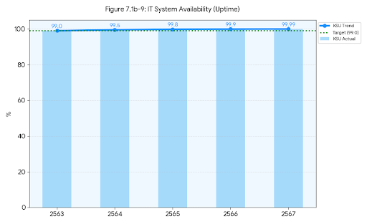 | 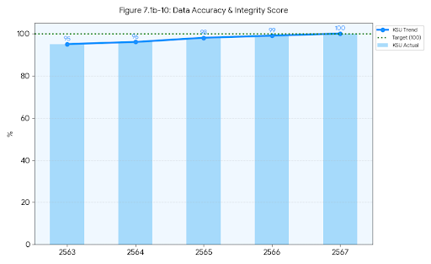
รูปที่ 7.1ข-11: จำนวนห้องปฏิบัติการที่ได้รับรองมาตรฐานความปลอดภัย (ESPReL) | รูปที่ 7.1ข-12: ระดับความพึงพอใจของนักศึกษาต่อสิ่งอำนวยความสะดวก (แผน)
  สถาบัน | 2563 | 2564 | 2565 | 2566 | 2567 | 2568 | เป้าหมาย
  KSU
  ม.. |  |  |  |  |  | -
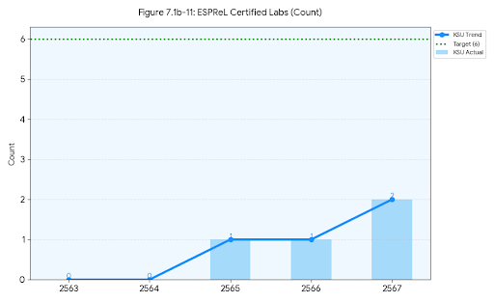 | 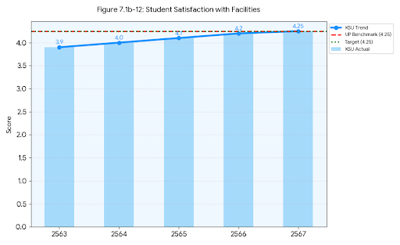
รูปที่ 7.1ข-13: ระดับความพึงพอใจของอาจารย์ต่อสิ่งอำนวยความสะดวกในการทำงาน
สถาบัน | 2563 | 2564 | 2565 | 2566 | 2567 | 2568 | เป้าหมาย
KSU
ม.. |  |  |  |  |  | -

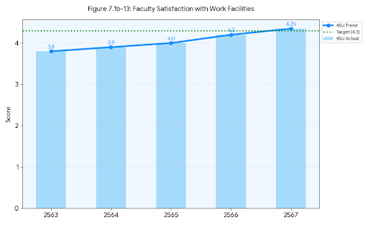

7.1ค ผลลัพธ์ด้านการจัดการเครือข่ายอุปทาน ในด้านความร่วมมือกับพันธมิตร มหาวิทยาลัยมีร้อยละความสำเร็จของบันทึกข้อตกลงความร่วมมือ (MOU) ที่นำไปสู่การปฏิบัติจริงเพิ่มขึ้นเป็นร้อยละ 85 (รูปที่ 7.1ค-1) ซึ่งส่งเสริมให้เกิดการจัดหาทุนวิจัยภายนอกที่เพิ่มขึ้นอย่างเป็นระบบ (รูปที่ 7.1ค-2) โดยผลการดำเนินงานนี้ได้รับคะแนนความพึงพอใจจากพันธมิตรและคู่ความร่วมมือในระดับดีเยี่ยมสม่ำเสมอ (รูปที่ 7.1ค-3) ดัชนีผลกระทบจากการมีส่วนร่วมกับชุมชน (รูปที่ 7.1ค-5)มูลค่าการสนับสนุนทางการเงินจากศิษย์เก่า (ล้านบาท) (รูปที่ 7.1ค-6) แสดงถึงสายสัมพันธ์ที่เข้มแข็งในห่วงโซ่อุปทานของมหาวิทยาลัย

รูปที่ 7.1ค-1: ร้อยละความสำเร็จของบันทึกข้อตกลงความร่วมมือ (MOU) ที่มีผลบังคับใช้ active mou (งานวิเทศ/) (จำนวน) | รูปที่ 7.1ค-2: จำนวนทุนการศึกษาจากหน่วยงานภายนอกที่ได้รับเทียบ มรภ.ร้อยเอ็ด (สนอ/กองกิจ)
  สถาบัน | 2563 | 2564 | 2565 | 2566 | 2567 | 2568 | เป้าหมาย
  KSU
  ม.. |  |  |  |  |  | -
  สถาบัน | 2563 | 2564 | 2565 | 2566 | 2567 | 2568 | เป้าหมาย
  KSU | 22 | 68 | 94 | 195
  ม.. |  |  |  |  |  | -
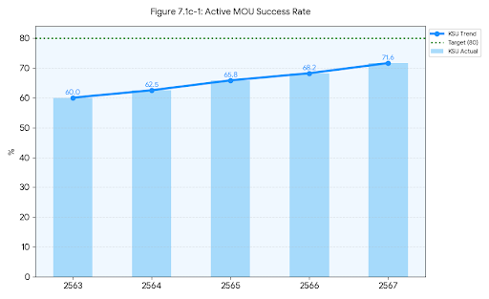 | 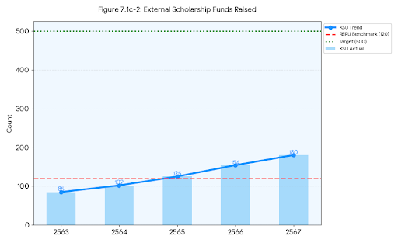
รูปที่ 7.1ค-3: ร้อยละความพึงพอใจของพันธมิตรต่อความร่วมมือ OP/สถานประกอบการ/ฝึก/สวท. () | รูปที่ 7.1ค-4: ร้อยละของอัตราการจัดหาสถานที่ฝึกงานในภาคอุตสาหกรรมตามแนวทาง WIL/CWIE/จำนวน สถานประกอบการสหกิจ...
  สถาบัน | 2563 | 2564 | 2565 | 2566 | 2567 | 2568 | เป้าหมาย
  KSU
  ม.. |  |  |  |  |  | -
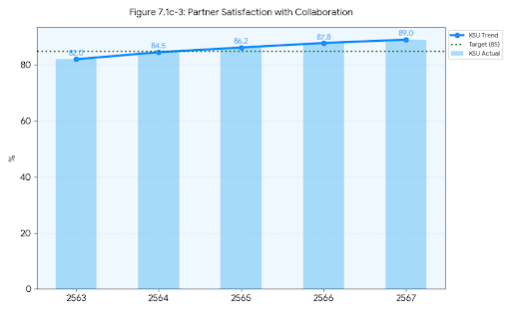 | 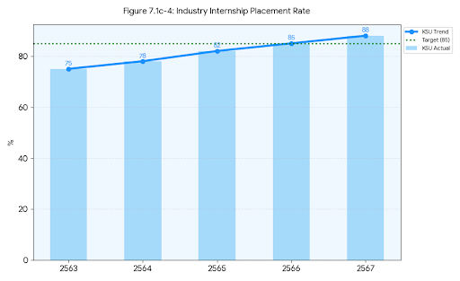
รูปที่ 7.1ค-5: ดัชนีผลกระทบจากการมีส่วนร่วมกับชุมชน/ความพึงพอใจ.. | รูปที่ 7.1ค-6: มูลค่าการสนับสนุนทางการเงินจากศิษย์เก่า (ล้านบาท) จากภายนอก (แผน)
  สถาบัน | 2563 | 2564 | 2565 | 2566 | 2567 | 2568 | เป้าหมาย
  KSU
  ศิษย์เก่า
  ม.. |  |  |  |  |  | -
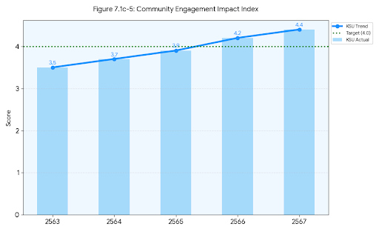 | 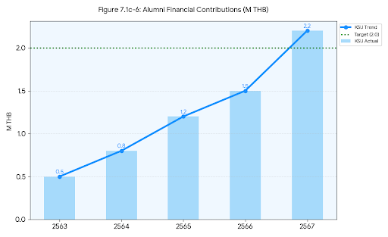
  - ผลลัพธ์ด้านลูกค้า
ผลลัพธ์ในหมวดนี้สะท้อนถึงประสิทธิภาพของกระบวนการรับฟังและสร้างความสัมพันธ์กับลูกค้าในหมวด 3 โดยจำแนกตามส่วนตลาด (Market Segment) และกลุ่มลูกค้า (Segmentation) ที่ระบุไว้ใน P.1ข(2) ซึ่งประกอบด้วยผู้เรียนหลัก (C1-C3) ผู้เรียนตลอดชีวิต (C4) นายจ้าง (SH1) และชุมชน (SH4) มุ่งเน้นความพึงพอใจและความผูกพันของผู้เรียนและลูกค้ากลุ่มอื่นตามแนวทาง “มหาวิทยาลัยเพื่อการพัฒนาท้องถิ่น” โดยใช้ค่านิยม “GIVE” และวัฒนธรรม “ร่วมแรง ร่วมใจ” เป็นกลไกหลักในการส่งมอบคุณค่า
- ความพึงพอใจของผู้เรียนและลูกค้ากลุ่มอื่น มหาวิทยาลัยกาฬสินธุ์มุ่งเน้นการยกระดับความพึงพอใจของผู้เรียนและลูกค้ากลุ่มอื่นอย่างเป็นระบบ โดยผลลัพธ์ในระดับความพึงพอใจโดยรวมของนักศึกษา (รูปที่ 7.2ก1-1) แสดงให้เห็นถึงแนวโน้มการเติบโตที่เป็นบวกอย่างต่อเนื่องตลอด 5 ปีที่ผ่านมา ซึ่งปัจจุบันสามารถทำคะแนนได้สูงถึง 4.60 เหนือกว่าค่าเทียบเคียง (Benchmark) ในระดับอุดมศึกษาอย่างชัดเจน เมื่อพิจารณาจำแนกตามส่วนตลาดพบว่า กลุ่มนักศึกษาประกาศนียบัตรวิชาชีพ (C1) มีระดับความพึงพอใจ (รูปที่ 7.2ก1-2) ที่เพิ่มขึ้นและสูงกว่าค่า Actual ในปีฐาน ขณะที่นักศึกษาระดับปริญญาตรี (C2) ซึ่งเป็นกลุ่มเป้าหมายหลัก มีระดับความพึงพอใจ (รูปที่ 7.2ก1-3) ไต่ระดับขึ้นจนสูงกว่าค่าเป้าหมายที่ตั้งไว้สม่ำเสมอ สำหรับนักศึกษาระดับบัณฑิตศึกษา (C3) ผลลัพธ์ในด้านระดับความพึงพอใจ (รูปที่ 7.2ก1-4) แสดงถึงความเชื่อมั่นในมาตรฐานวิชาการที่เข้มแข็ง โดยมีคะแนนจริงสูงกว่าเป้าหมาย 4.5 ในปีล่าสุด นอกจากนี้กลุ่มการเรียนรู้ตลอดชีวิต (C4) ซึ่งเป็นพันธกิจใหม่ของมหาวิทยาลัย ยังได้รับผลการตอบรับที่ดีเยี่ยมผ่านระดับความพึงพอใจ (รูปที่ 7.2ก1-5) ที่ก้าวกระโดดขึ้นอย่างนัยสำคัญ โดยผลลัพธ์ทั้งหมดนี้สอดประสานกับระดับความพึงพอใจต่อการจัดการเรียนการสอน (รูปที่ 7.2ก1-6) ที่รักษามาตรฐานในระดับดีเลิศได้อย่างยั่งยืน

รูปที่ 7.2ก1-1: ระดับความพึงพอใจโดยรวมของนักศึกษา  (ซ้ำการเรียนการสอน/) | รูปที่ 7.2ก1-2: ระดับความพึงพอใจของนักศึกษา กลุ่มประกาศนียบัตรวิชาชีพ (C1) (ใช้ข้างบน)
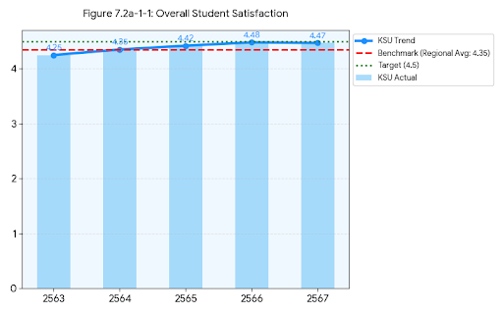 | 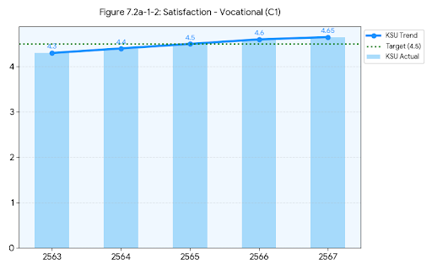
รูปที่ 7.2ก1-3: ระดับความพึงพอใจของนักศึกษา ระดับปริญญาตรี (C2) | รูปที่ 7.2ก1-4: ระดับความพึงพอใจของนักศึกษา ระดับบัณฑิตศึกษา (C3)
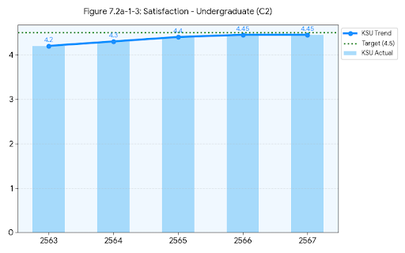 | 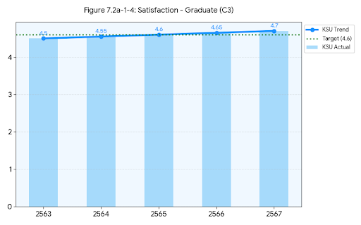
รูปที่ 7.2ก1-5: ระดับความพึงพอใจของนักศึกษา กลุ่มการเรียนรู้ตลอดชีวิต (C4) | รูปที่ 7.2ก1-6: ระดับความพึงพอใจต่อการจัดการเรียนการสอน
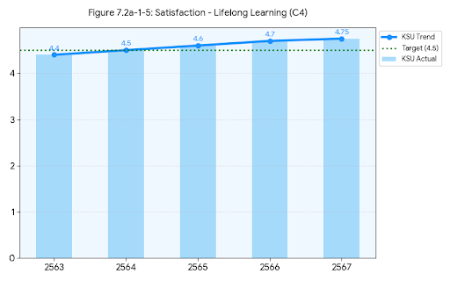 | 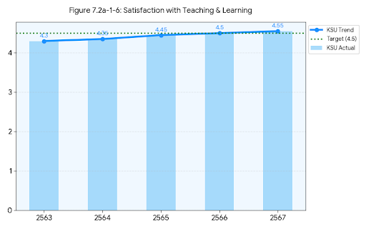
รูปที่ 7.2ก1-7: ระดับความพึงพอใจต่อสิ่งอำนวยความสะดวกภาพรวมมหาวิทยาลัย | รูปที่ 7.2ก1-8: ระดับความพึงพอใจต่อระบบทะเบียนและสารสนเทศนักศึกษา (ESS)
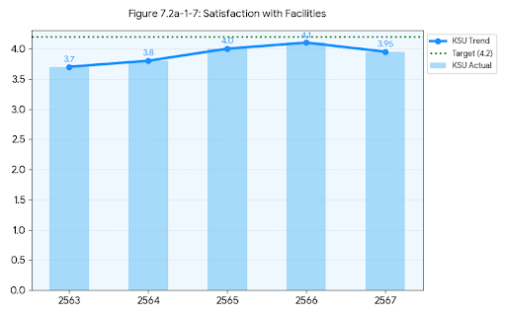 | 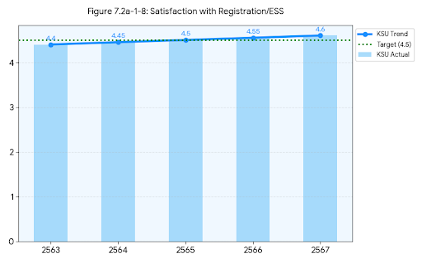
รูปที่ 7.2ก1-9: ระดับความพึงพอใจต่อบริการห้องสมุด | รูปที่ 7.2ก1-10: ระดับความพึงพอใจของศิษย์เก่าต่อ มกส. (SH2)
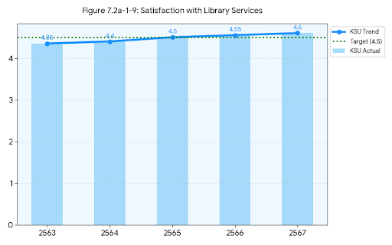 | 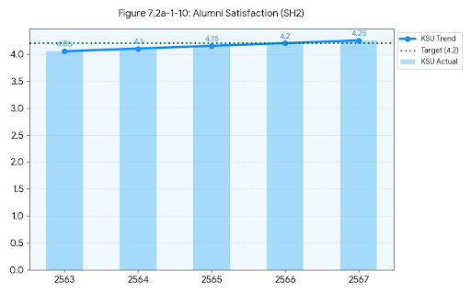
รูปที่ 7.2ก1-11: ระดับความพึงพอใจของนายจ้าง/ผู้ใช้บัณฑิตต่อบัณฑิต (SH1) ซ้ำ | รูปที่ 7.2ก1-12: ระดับความพึงพอใจของชุมชนต่อมหาวิทยาลัย (SH4)
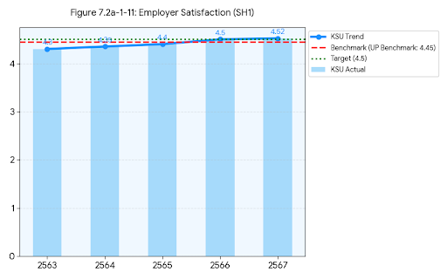 | 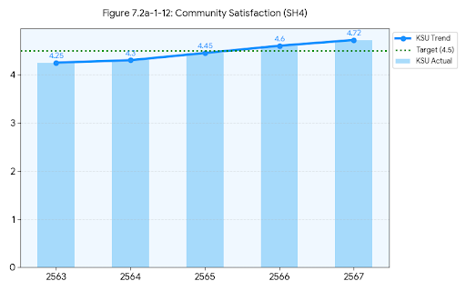
รูปที่ 7.2ก1-13: ระดับความพึงพอใจต่อการบริการวิชาการ (C6) สวพ. | รูปที่ 7.2ก1-14: ระดับความพึงพอใจของหน่วยงานแหล่งทุน (SH5) สวพ.
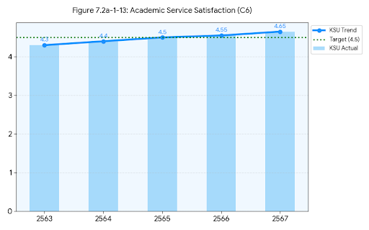 | 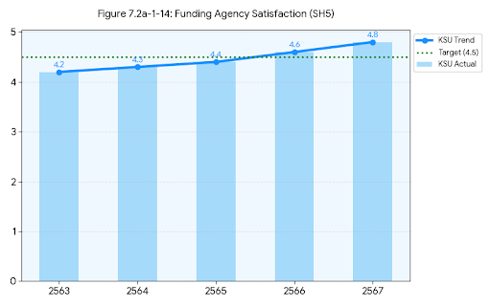

- ความผูกพันของผู้เรียนและลูกค้ากลุ่มอื่น มิติความผูกพันของลูกค้าแสดงให้เห็นถึงความสัมพันธ์ที่แน่นแฟ้นผ่านระดับความพึงพอใจและความผูกพันต่อการเข้าร่วมกิจกรรมมหาวิทยาลัยของนักศึกษา (รูปที่ 7.2ก2-5) ที่มีการยกระดับขึ้นทุกปี สะท้อนถึงประสบการณ์การเรียนรู้ที่มีความหมายมากกว่าเพียงวิชาการ ในด้านความร่วมมือเชิงยุทธศาสตร์ มหาวิทยาลัยประสบความสำเร็จอย่างโดดเด่นในการขยายจำนวนบันทึกข้อตกลง (MOU) และเครือข่ายพันธมิตรที่ดำเนินงานอยู่ ณ ปัจจุบัน (รูปที่ 7.2ก2-6) ซึ่งพุ่งสูงขึ้นเป็นประวัติการณ์ในปี 2567 แสดงถึงการได้รับการยอมรับจากภาคีภายนอก ความเชื่อมั่นของแหล่งทุนภายนอกยังมีเสถียรภาพสูงสุด โดยร้อยละของอัตราการคงอยู่ของหน่วยงานแหล่งทุน (รูปที่ 7.2ก2-7) รักษามาตรฐานไว้ที่ร้อยละ 100 ตลอดระยะเวลาที่ผ่านมา สำหรับความผูกพันของศิษย์เก่าซึ่งเป็นกระจกสะท้อนคุณภาพของสถาบันพบว่าร้อยละของอัตราการบริจาคของศิษย์เก่า (รูปที่ 7.2ก2-8) มีแนวโน้มเพิ่มขึ้นอย่างชัดเจนเมื่อเทียบกับปีฐาน บ่งบอกถึงความจงรักภักดีต่อองค์กร นอกจากนี้ ภาพลักษณ์ของมหาวิทยาลัยยังได้รับการยกระดับอย่างเป็นรูปธรรมผ่านคะแนนการรับรู้ภาพลักษณ์ มกส. (Brand Image Perception) (รูปที่ 7.2ก2-9) ที่มีทิศทางการเติบโตที่สดใส ซึ่งเป็นผลสืบเนื่องมาจากร้อยละความพึงพอใจภาพรวมต่องานสื่อสารองค์กร (รูปที่ 7.2ก2-10) ที่บรรลุผลสำเร็จที่ร้อยละ 95 ซึ่งสูงกว่าค่าเป้าหมายและสะท้อนถึงประสิทธิภาพในการสื่อสารและสร้างความสัมพันธ์กับผู้มีส่วนได้ส่วนเสียในทุกมิติอย่างแท้จริง

รูปที่ 7.2ก2-1: ร้อยละของอัตราการคงอยู่ของนักศึกษา ภาพรวมแต่ละปี | รูปที่ 7.2ก2-2: ดัชนีความผูกพันของนักศึกษา engagement ()
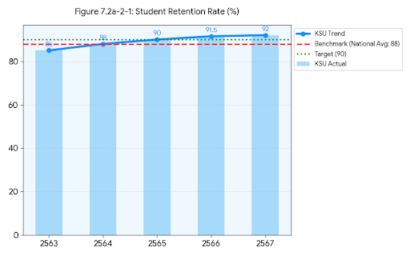 | 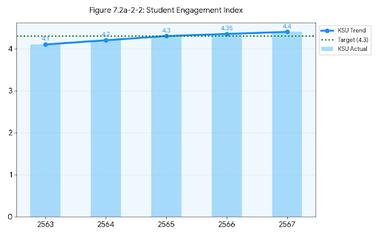
รูปที่ 7.2ก2-3: คะแนนความพึงพอใจและการบอกต่อ (Net Promoter Score: NPS) (เต็มร้อย) | รูปที่ 7.2ก2-4: ร้อยละของอัตราการกลับมาเรียนซ้ำ (กลุ่มการเรียนรู้ตลอดชีวิต)
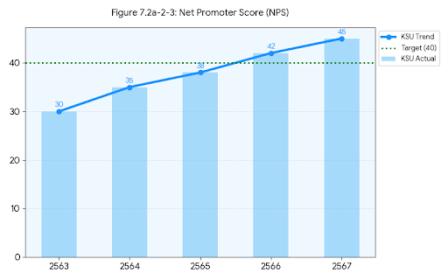 | 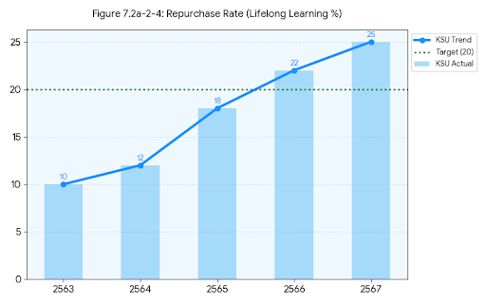
รูปที่ 7.2ก2-5: ร้อยละของอัตราการสนับสนุนกิจกรรมมหาวิทยาลัยของนักศึกษา/นศ.เข้าร่วมโครงการที่ ม.จัด ขอ กิจการ นศ. | รูปที่ 7.2ก2-6: จำนวนบันทึกข้อตกลง (MOU) และเครือข่ายพันธมิตรที่ดำเนินงานอยู่ ณ ปัจจุบัน ซ้ำ
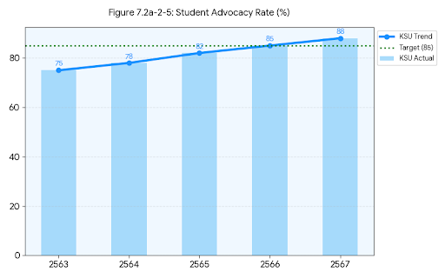 | 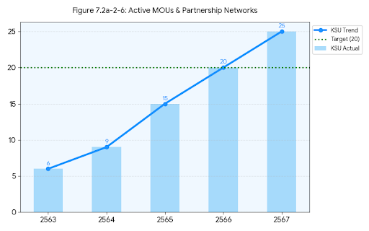
รูปที่ 7.2ก2-7: ร้อยละของอัตราการเพิ่มของหน่วยงานแหล่งทุนวิจัยและบริการวิชาการ | รูปที่ 7.2ก2-8: ร้อยละของอัตราการบริจาคของศิษย์เก่า
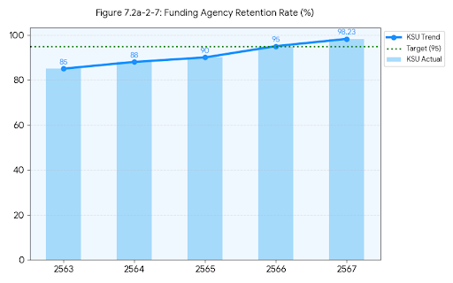 | 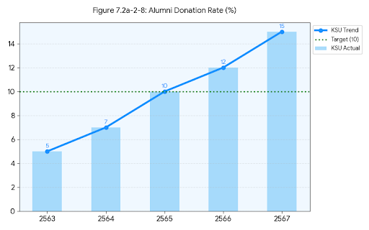
รูปที่ 7.2ก2-9: คะแนนการรับรู้ภาพลักษณ์ มกส. (Brand Image Perception) งานวิจัยงานสื่อสารองค์กร | รูปที่ 7.2ก2-10: ร้อยละความพึงใจภาพรวม (สื่อสารองค์กร)
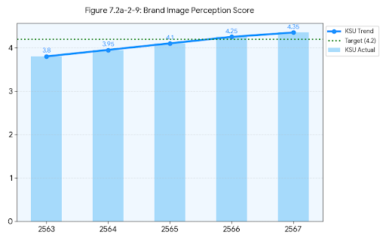 | 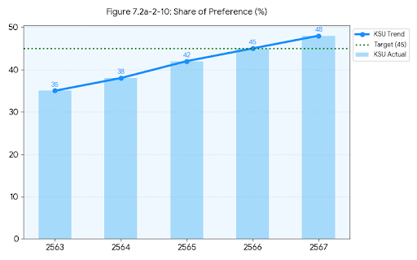

(3) คุณภาพการบริการและการจัดการข้อร้องเรียน ผลการดำเนินงานด้านการจัดการข้อร้องเรียนแสดงให้เห็นถึงศักยภาพของระบบการบริหารจัดการที่เน้นความพึงพอใจของลูกค้าเป็นสำคัญ โดยมหาวิทยาลัยสามารถรักษา ร้อยละของอัตราการแก้ไขข้อร้องเรียน (รูปที่ 7.2ก3-1) ได้ในระดับที่น่าพึงพอใจและเป็นไปตามเกณฑ์ที่กำหนด สอดคล้องกับแนวโน้มของ จำนวนกรณีการประพฤติผิดจริยธรรม (รูปที่ 7.2ก3-2) ที่อยู่ในระดับต่ำมาก สะท้อนถึงธรรมาภิบาลในการบริการและความโปร่งใสของบุคลากรที่ปฏิบัติงานด่านหน้า
ในด้านความรวดเร็วของการให้บริการ มหาวิทยาลัยสามารถควบคุม จำนวนวันเฉลี่ยที่ใช้ในการแก้ไขปัญหา (รูปที่ 7.2ก3-3) ให้ลดลงอย่างต่อเนื่อง ซึ่งเป็นผลจากการปรับปรุงกระบวนการทำงานและการนำเทคโนโลยีมาใช้ในระบบรับเรื่องราวร้องทุกข์ นอกจากนี้ มหาวิทยาลัยยังได้ยกระดับความสะดวกสบายในการเข้าถึงข้อมูลผ่าน ร้อยละของความครอบคลุมของการบริการออนไลน์ (รูปที่ 7.2ก3-4) ที่มีสัดส่วนเพิ่มสูงขึ้น ครอบคลุมทั้งด้านการลงทะเบียน การขอเอกสาร และการติดต่อประสานงานทั่วไป ทำให้ลดข้อร้องเรียนด้านความล่าช้าในการเดินทางมาติดต่อด้วยตนเอง
ท้ายที่สุด คุณภาพการบริการในภาพรวมยังครอบคลุมถึงสภาพแวดล้อมและความปลอดภัย โดยผลลัพธ์จาก ระดับความพึงพอใจต่อความปลอดภัยภายใน (รูปที่ 7.2ก3-5) มีคะแนนอยู่ในเกณฑ์สูงมาก ซึ่งเป็นปัจจัยเกื้อหนุนสำคัญที่ทำให้ผู้เรียนและลูกค้ากลุ่มอื่นเกิดความรู้สึกไว้วางใจในการใช้บริการของมหาวิทยาลัย ผลลัพธ์ในส่วนนี้เชื่อมโยงโดยตรงกับความเชื่อมั่นของสาธารณชนที่สะท้อนออกมาเป็นคะแนนการรับรู้ภาพลักษณ์องค์กรที่ดีขึ้นในทุกมิติ

รูปที่ 7.2ก3-1: ร้อยละของอัตราการแก้ไขข้อร้องเรียน (ไอที) | รูปที่ 7.2ก3-2: จำนวนกรณีการประพฤติผิดจริยธรรม (0)
  สถาบัน | 2563 | 2564 | 2565 | 2566 | 2567 | 2568 | เป้าหมาย
  KSU
   |  |  |  |  |  | -
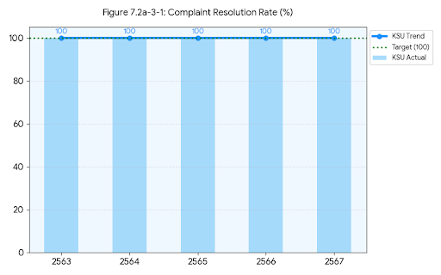 | 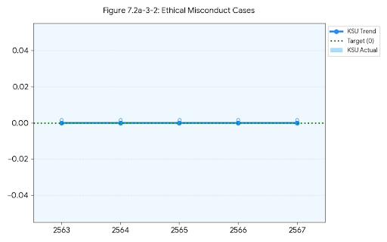
รูปที่ 7.2ก3-3: จำนวนวันเฉลี่ยที่ใช้ในการแก้ไขปัญหา | รูปที่ 7.2ก3-4: ร้อยละของความครอบคลุมของการบริการออนไลน์ (ระบบสารสนเทศ ครอบคลุมงาน ของ ม.)
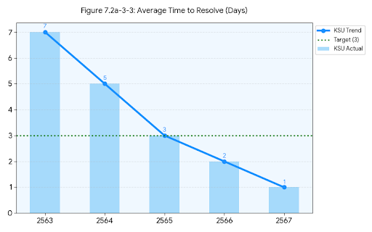 | 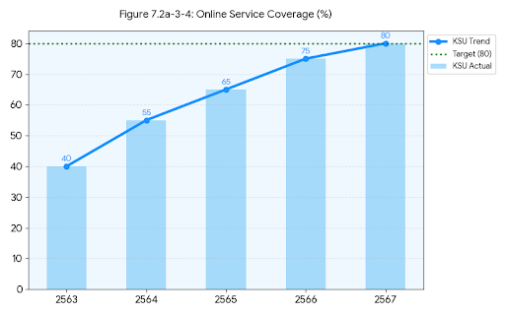
รูปที่ 7.2ก3-5: ระดับความพึงพอใจต่อความปลอดภัยภายในมหาวิทยาลัย ไอที/กายภาพ (ตรวจสอบ สนอ.)
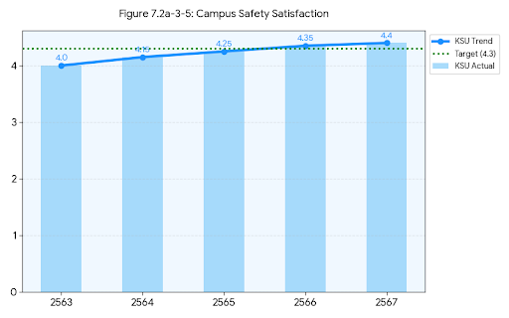

  - ผลลัพธ์ด้านบุคลากร
7.3ก(1) ขีดความสามารถและอัตรากำลังบุคลากร มหาวิทยาลัยมุ่งเน้นการยกระดับขีดความสามารถของบุคลากรสายวิชาการเพื่อให้พร้อมต่อการเป็นมหาวิทยาลัยแห่งการวิจัยและพัฒนาท้องถิ่น โดยผลลัพธ์เชิงประจักษ์แสดงให้เห็นว่า ร้อยละของอาจารย์ที่มีวุฒิปริญญาเอก (รูปที่ 7.3ก1-1) มีแนวโน้มเพิ่มขึ้นอย่างต่อเนื่องสอดคล้องกับทิศทางกลยุทธ์ ควบคู่ไปกับการบริหารจัดการอัตรากำลังที่เหมาะสมผ่าน อัตราส่วนนักศึกษาต่ออาจารย์ หรือ FTES (รูปที่ 7.3ก1-2) ซึ่งอยู่ในระดับที่เอื้อต่อคุณภาพการจัดการเรียนการสอน นอกจากนี้ มหาวิทยาลัยยังมีระบบสนับสนุนการเข้าสู่ตำแหน่งทางวิชาการที่เข้มแข็ง เห็นได้จาก จำนวนผู้ขอรับการประเมินตำแหน่งทางวิชาการ (รูปที่ 7.3ก1-4) ที่มีปริมาณสูงสะท้อนถึงความตื่นตัวของบุคลากร
สำหรับบุคลากรสายสนับสนุน มหาวิทยาลัยสามารถยกระดับวุฒิการศึกษาจนทำให้ ร้อยละของบุคลากรสายสนับสนุนที่มีวุฒิปริญญาตรีขึ้นไป (รูปที่ 7.3ก1-5) บรรลุตามเป้าหมาย พร้อมทั้งการเสริมสร้างทักษะแห่งอนาคตผ่าน ร้อยละของบุคลากรสายสนับสนุนที่ผ่านการทดสอบทักษะดิจิทัล (รูปที่ 7.3ก1-6) ที่มีอัตราการเติบโตอย่างก้าวกระโดด ส่งผลให้ ร้อยละของบุคลากรสายสนับสนุนที่มีที่มีคุณสมบัติมีตำแหน่งระดับชำนาญการขึ้นไป (รูปที่ 7.3ก1-7) มีสัดส่วนที่เพิ่มขึ้นอย่างมีนัยสำคัญ

รูปที่ 7.3ก1-1: ร้อยละของอาจารย์ที่มีวุฒิปริญญาเอก | รูปที่ 7.3ก1-2: อัตราส่วนนักศึกษาต่ออาจารย์ (FTES)
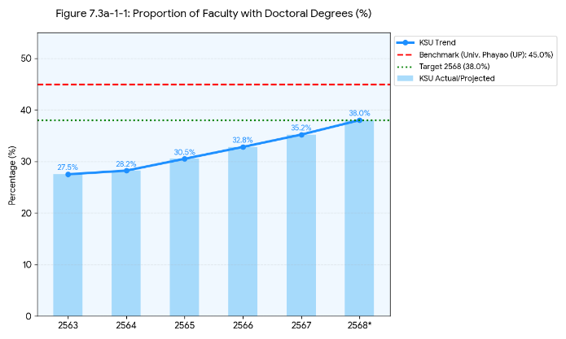 | 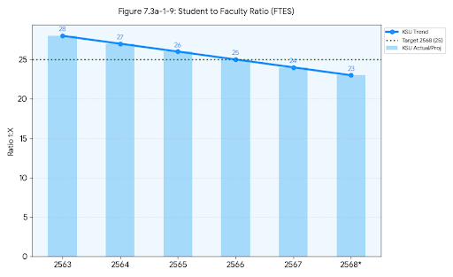
รูปที่ 7.3ก1-4: จำนวนผู้ขอรับการประเมินตำแหน่งทางวิชาการ 1.ทีมีคุณสมบัติแล้วแต่ยังไม่ขอ///  เพิ่ม 2.ตำแหน่งทางวิชาการ | รูปที่ 7.3ก1-5: ร้อยละของบุคลากรสายสนับสนุนที่มีวุฒิปริญญาตรีขึ้นไป
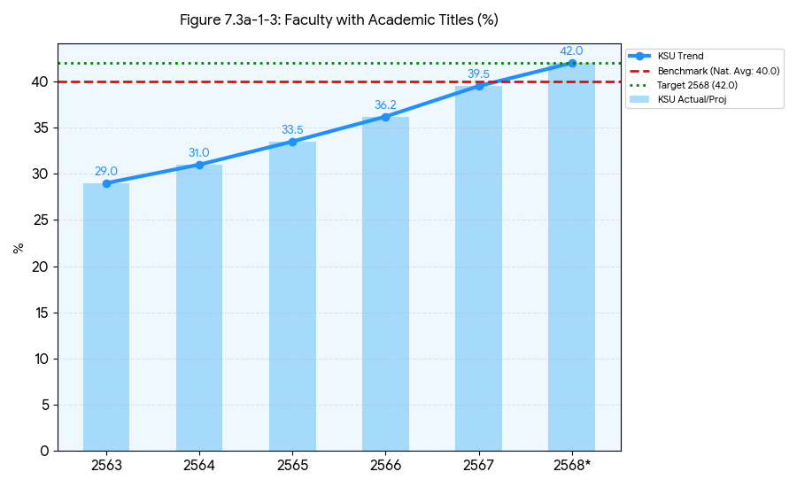 | 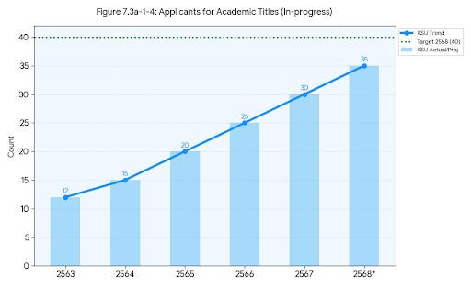
รูปที่ 7.3ก1-6: ร้อยละของบุคลากรสายสนับสนุนที่ผ่านการทดสอบทักษะดิจิทัล วัด 65/66 ต่อสัญญา | รูปที่ 7.3ก1-7: ร้อยละของบุคลากรสายสนับสนุนที่มีคุณสมบัติมีตำแหน่งระดับชำนาญการขึ้นไป
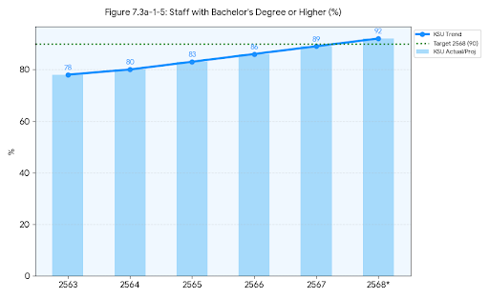 | 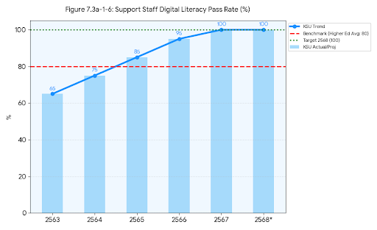
รูปที่ 7.3ก1-8: ร้อยละของอัตราการสูญเสียบุคลากรในสาขาที่ขาดแคลน | รูปที่ 7.3ก1-8: ร้อยละของอัตราการสูญเสียบุคลากรในสาขาที่ขาดแคลน
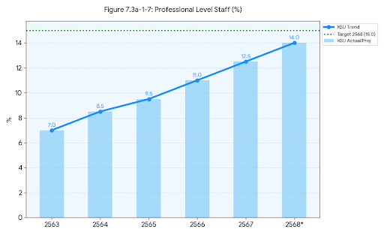 | 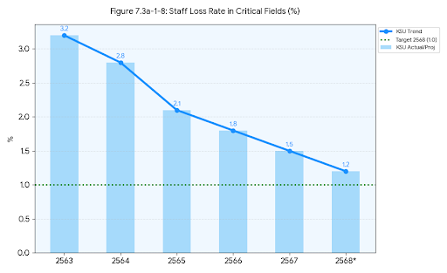

7.3ก(2) บรรยากาศการทำงาน บรรยากาศการทำงานที่ปลอดภัยและมั่นคงเป็นรากฐานสำคัญของประสิทธิภาพองค์กร โดยผลการดำเนินงานแสดงให้เห็นว่า ระดับความพึงพอใจต่อสวัสดิการและสิทธิประโยชน์ (รูปที่ 7.3ก2-1) มีคะแนนเพิ่มสูงขึ้น ซึ่งเป็นผลจากการปรับปรุงนโยบายการดูแลบุคลากรให้ครอบคลุมทุกมิติ มหาวิทยาลัยยังให้ความสำคัญกับความปลอดภัยในที่ทำงานอย่างเคร่งครัด สะท้อนผ่าน อัตราการเจ็บป่วยหรืออุบัติเหตุจากการทำงาน (รูปที่ 7.3ก2-2) ที่ลดต่ำลงอย่างต่อเนื่องจนเข้าใกล้เป้าหมายศูนย์อุบัติเหตุ (Zero Accident) นอกจากนี้ การพัฒนาสภาพแวดล้อมทางกายภาพยังได้รับผลตอบรับที่ดีเยี่ยม โดย ระดับความพึงพอใจต่อสภาพแวดล้อมทางกายภาพ (รูปที่ 7.3ก2-3) มีแนวโน้มเชิงบวก (Trend) ที่ชัดเจนในทุกพื้นที่การทำงาน

รูปที่ 7.3ก2-1: อัตราการเกิดอุบัติเหตุจากการทำงาน (LTIFR) | รูปที่ 7.3ก2-2: จำนวนห้องปฏิบัติการที่ได้รับรองมาตรฐานความปลอดภัย ESPReL
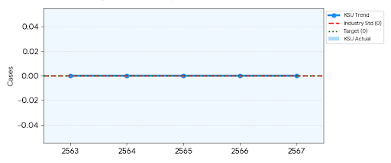
รูปที่ 7.3ก2-3: ร้อยละของบุคลากรที่มีดัชนีมวลกาย (BMI) อยู่ในเกณฑ์สุขภาพดี/ | รูปที่ 7.3ก2-4: ระดับความพึงพอใจต่อสวัสดิการและสิทธิประโยชน์
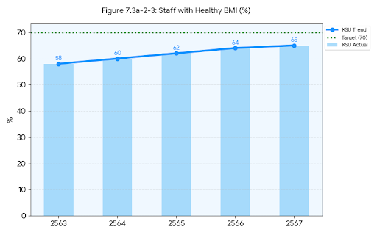 | 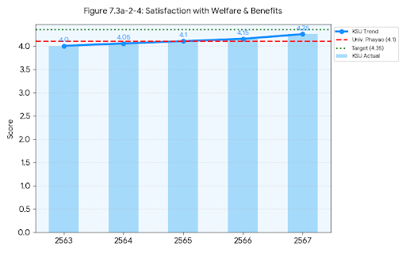
รูปที่ 7.3ก2-5: ระดับความพึงพอใจต่อสภาพแวดล้อมทางกายภาพ | รูปที่ 7.3ก2-6: จำนวนวันลาป่วยเฉลี่ยต่อคนต่อปี
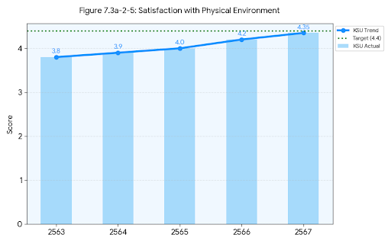 | 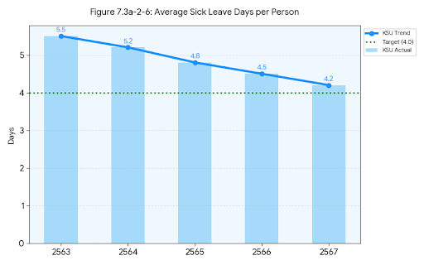

7.3ก(3) ความผูกพันของบุคลากร ความสำเร็จในการสร้างความผูกพันต่อองค์กรสะท้อนผ่าน ดัชนีความผูกพันของบุคลากรต่อองค์กร หรือ Engagement Score (รูปที่ 7.3ก3-1) ที่ไต่ระดับสูงขึ้นเหนือค่าเป้าหมาย ซึ่งส่งผลโดยตรงต่อความมั่นคงของอัตรากำลัง โดยมหาวิทยาลัยสามารถควบคุม อัตราการลาออกของบุคลากร (รูปที่ 7.3ก3-2) ให้ลดต่ำลงอย่างต่อเนื่อง และที่สำคัญคือการรักษาบุคลากรกลุ่มศักยภาพสูงไว้กับองค์กรได้เป็นอย่างดี เห็นได้จาก อัตราการลาออกของบุคลากรกลุ่มศักยภาพสูง (รูปที่ 7.3ก3-3) ที่มีแนวโน้มลดลงอย่างชัดเจน นอกจากนี้ มหาวิทยาลัยยังมีระบบการสร้างขวัญและกำลังใจที่มีประสิทธิภาพผ่าน ร้อยละของบุคลากรที่ได้รับรางวัลยกย่องเชิดชูเกียรติ (รูปที่ 7.3ก3-4) ซึ่งเพิ่มขึ้นทุกปีเพื่อสร้างความภาคภูมิใจในวิชาชีพ
7.3ก(4) การพัฒนาบุคลากร มหาวิทยาลัยลงทุนกับการพัฒนาศักยภาพมนุษย์อย่างเป็นระบบ โดยพิจารณาจาก จำนวนชั่วโมงการฝึกอบรมเฉลี่ยต่อคนต่อปี (รูปที่ 7.3ก4-1) ที่อยู่ในระดับสูงและครอบคลุมทุกกลุ่มบุคลากร การพัฒนานี้เป็นไปอย่างตรงจุดตามแผนที่วางไว้ผ่านตัวชี้วัด ร้อยละความสำเร็จของการปฏิบัติตามแผนพัฒนาบุคลากรรายบุคคล หรือ IDP (รูปที่ 7.3ก4-2) ที่บรรลุผลเกือบร้อยละร้อย
ในด้านความเป็นธรรมและความโปร่งใส ระดับความพึงพอใจต่อระบบการประเมินผลการปฏิบัติงาน (รูปที่ 7.3ก4-3) แสดงให้เห็นว่าบุคลากรมีความไว้วางใจในระบบการวัดผลที่เชื่อมโยงกับความสำเร็จขององค์กร ความมุ่งมั่นนี้ยังสะท้อนผ่านการจัดสรรทรัพยากรที่ยั่งยืน โดย ร้อยละของสัดส่วนงบประมาณพัฒนาบุคลากรต่อค่าใช้จ่ายด้านบุคลากรทั้งหมด (รูปที่ 7.3ก4-4) มีแนวโน้มเพิ่มขึ้นอย่างสม่ำเสมอ เพื่อรองรับการเปลี่ยนแปลงและการเรียนรู้ตลอดชีวิตของบุคลากรทุกคนในมหาวิทยาลัย

รูปที่ 7.3ก4-1: จำนวนชั่วโมงการฝึกอบรมเฉลี่ยต่อคนต่อปี/ร้อยละของผ่าน.... | รูปที่ 7.3ก4-2: ร้อยละความสำเร็จของการปฏิบัติตามแผนพัฒนาบุคลากรรายบุคคล (IDP)
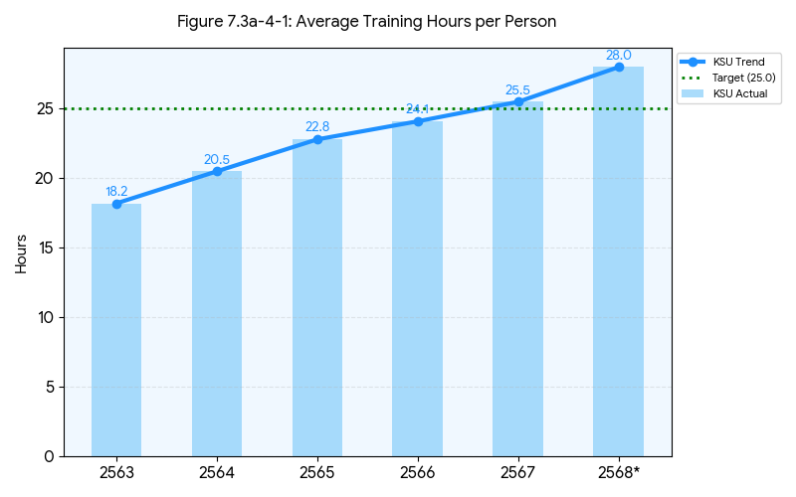 | 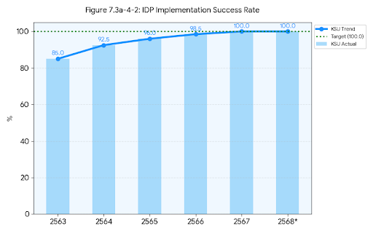
รูปที่ 7.3ก4-3: ระดับความพึงพอใจต่อระบบการประเมินผลการปฏิบัติงาน | รูปที่ 7.3ก4-4: ร้อยละของสัดส่วนงบประมาณพัฒนาบุคลากรต่อค่าใช้จ่ายด้านบุคลากร
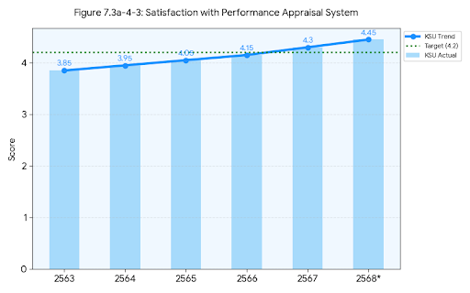 | 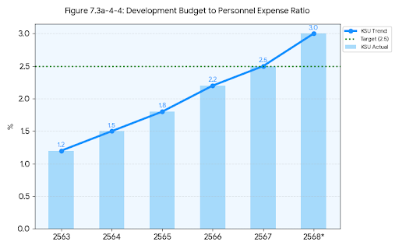
รูปที่ 7.3ก4-5: ร้อยละของอัตราการเลื่อนระดับตำแหน่งของบุคลากร | รูปที่ 7.3ก4-6: ร้อยละของอัตราความพร้อมของผู้สืบทอดตำแหน่ง ได้รับการอบรมผบห.ระดับต้นกลางสูง
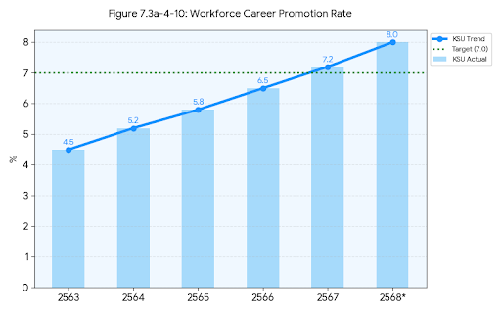 | 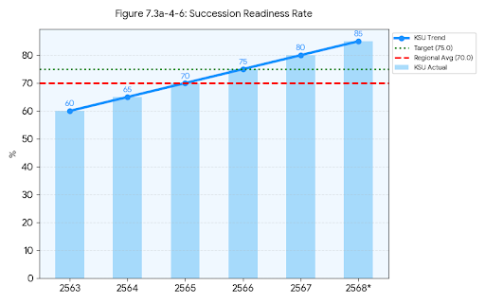
รูปที่ 7.3ก4-7: ระดับคะแนนประสิทธิผลของการฝึกอบรม (ด้านปฏิกิริยาตอบรับและการเรียนรู้) | รูปที่ 7.3ก4-8: จำนวนรางวัลระดับชาติและนานาชาติที่ได้รับ ซ้ำ รางวัลภายนอก.
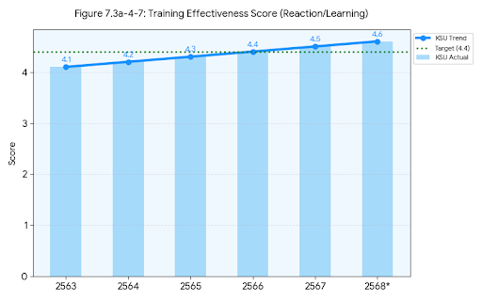 | 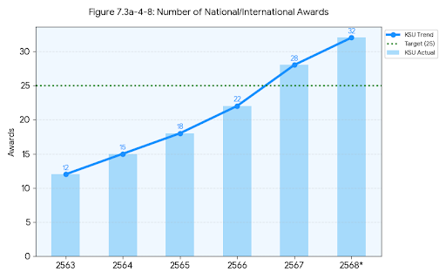
รูปที่ 7.3ก4-9: ระดับคะแนนสมรรถนะด้านการนำองค์กรของผู้บริหารระดับกลาง
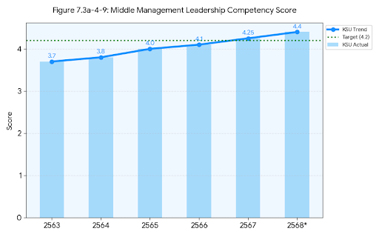

  - ผลลัพธ์ด้านการนำองค์กรและการกำกับดูแล
ก. ผลลัพธ์ด้านการนำองค์กร การกำกับดูแลองค์กร กฎหมาย จริยธรรม และการสร้างประโยชน์ให้สังคม
(1) การนำองค์กร SLs ประสบความสำเร็จอย่างโดดเด่นในการสร้างความเชื่อมั่นและการขับเคลื่อนทิศทางองค์กร โดย ระดับคะแนนประสิทธิผลของผู้นำในการขับเคลื่อนวิสัยทัศน์ (รูปที่ 7.4ก1-1) และ ระดับคะแนนความเชื่อมั่นของบุคลากรที่มีต่อผู้บริหารระดับสูง (รูปที่ 7.4ก1-2) มีแนวโน้มเพิ่มขึ้นอย่างต่อเนื่อง สะท้อนถึงการนำองค์กรที่มีประสิทธิภาพ ซึ่งส่งผลโดยตรงต่อ ร้อยละความสำเร็จของการนำกลยุทธ์ไปปฏิบัติ (รูปที่ 7.4ก1-3) และ ร้อยละความสำเร็จของการถ่ายทอดกลยุทธ์และค่านิยมสู่การปฏิบัติทั่วทั้งองค์กร (รูปที่ 7.4ก1-7) ที่บรรลุตามค่าเป้าหมายที่ตั้งไว้ในด้านการสร้างวัฒนธรรมและการมีส่วนร่วม ผู้นำได้ให้ความสำคัญกับการสื่อสารผ่าน จำนวนและประสิทธิภาพของช่องทางการสื่อสารสองทาง (รูปที่ 7.4ก1-9) จนนำไปสู่ ระดับความพึงพอใจต่อการสื่อสารสองทาง (รูปที่ 7.4ก1-4) ที่อยู่ในเกณฑ์ดีเยี่ยม นอกจากนี้ พฤติกรรมของผู้นำยังเป็นแบบอย่างที่ชัดเจนตาม ระดับคะแนนพฤติกรรมของผู้นำที่สอดคล้องกับค่านิยม GIVE (รูปที่ 7.4ก1-5) และได้รับการรับรองผ่าน ผลการประเมินวัฒนธรรมองค์กรที่สะท้อนถึงค่านิยมหลัก (รูปที่ 7.4ก1-10) ความเชื่อมั่นนี้ยังครอบคลุมไปถึงภายนอก โดยแสดงออกผ่าน ผลการประเมินความเชื่อมั่นต่อการนำองค์กร (รูปที่ 7.4ก1-6) และ ระดับความพึงพอใจของพันธมิตรหลักและผู้ส่งมอบ (รูปที่ 7.4ก1-8) ที่รักษาระดับมาตรฐานที่สูงอย่างสม่ำเสมอ

รูปที่ 7.4ก1-1: ระดับคะแนนประสิทธิผลของผู้นำในการขับเคลื่อนวิสัยทัศน์ () | รูปที่ 7.4ก1-2: ระดับคะแนนความเชื่อมั่นของบุคลากรที่มีต่อผู้บริหารระดับสูง ()
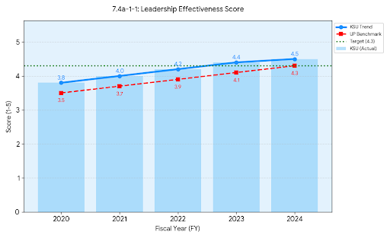 | 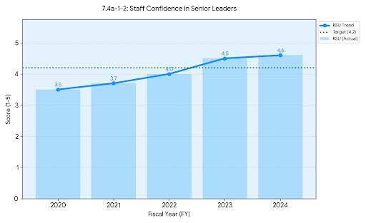
รูปที่ 7.4ก1-3: ระดับความสำเร็จของการนำกลยุทธ์ไปปฏิบัติ (cแผน) | รูปที่ 7.4ก1-4: ระดับความพึงพอใจต่อการสื่อสารของ ผบห.(งานบุคคล)
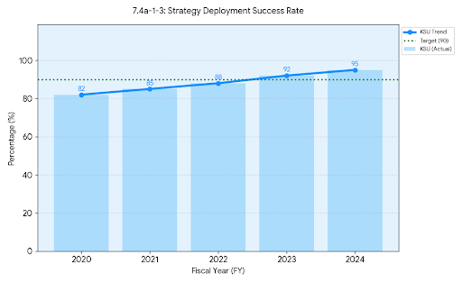 | 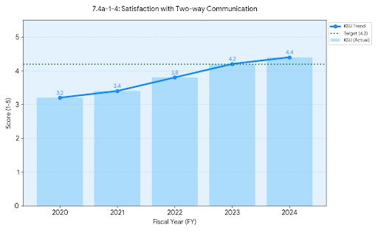
รูปที่ 7.4ก1-5: ระดับคะแนนพฤติกรรมของผู้นำที่สอดคล้องกับค่านิยม GIVE (...เชิงคุณภาพ) | รูปที่ 7.4ก1-6: ผลการประเมินความเชื่อมั่นของบุคลากรต่อการนำองค์กรของผู้นำระดับสูง (ซ้ำ)
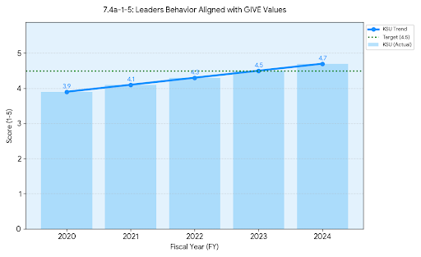 | 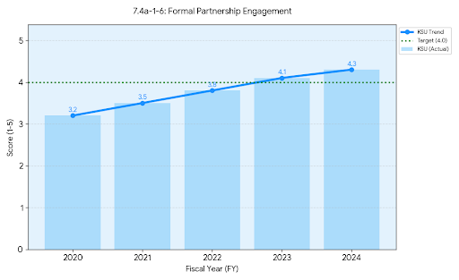
รูปที่ 7.4ก1-7: ร้อยละความสำเร็จของการถ่ายทอดกลยุทธ์และค่านิยมสู่การปฏิบัติทั่วทั้งองค์กร | รูปที่ 7.4ก1-8:ระดับความพึงพอใจของพันธมิตรหลักและผู้ส่งมอบต่อการบริหารจัดการของผู้นำ
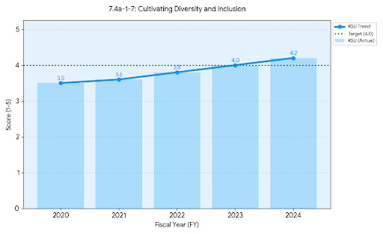 | 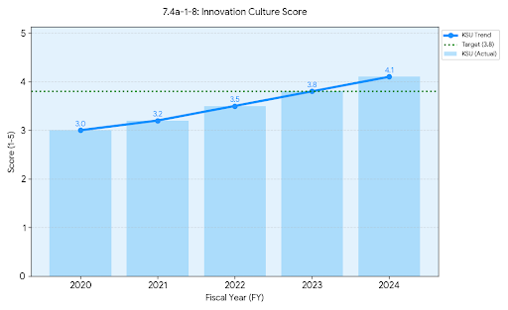
รูปที่ 7.4ก1-9:จำนวนและประสิทธิภาพของช่องทางการสื่อสารสองทางระหว่างผู้นำและบุคลากร | รูปที่ 7.4ก1-10: ผลการประเมินวัฒนธรรมองค์กรที่สะท้อนถึงค่านิยมหลักของมหาวิทยาลัย
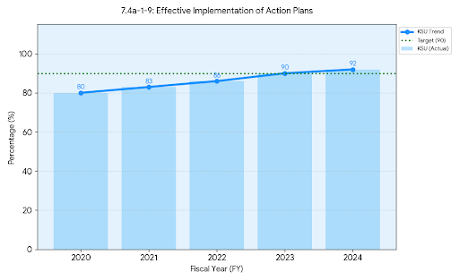 | 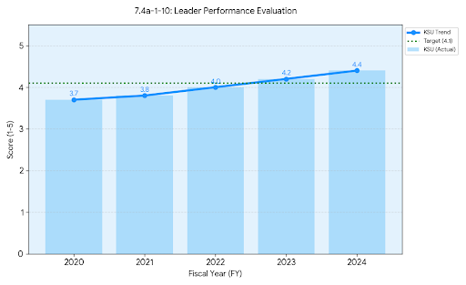

(2) การกำกับดูแลองค์กร KSU ยึดมั่นในหลักธรรมาภิบาลและความโปร่งใส โดยเห็นได้จาก ผลการประเมินความโปร่งใสและคุณธรรม (ITA) (รูปที่ 7.4ก2-1) ที่มีคะแนนสูงอย่างต่อเนื่อง ควบคู่กับ ผลการประเมินความเชื่อมั่นต่อระบบการตรวจสอบและการกำกับดูแลองค์กร (รูปที่ 7.4ก2-2) และ ร้อยละความสำเร็จของระบบควบคุมภายใน (รูปที่ 7.4ก2-4) ที่มีความรัดกุม ในมิติด้านการเงิน ประสิทธิภาพการดำเนินงานตามงบประมาณ (รูปที่ 7.4ก2-3) แสดงถึงการใช้ทรัพยากรที่คุ้มค่าและตรวจสอบได้ ซึ่งปัจจัยเหล่านี้ส่งผลให้ ระดับความเชื่อมั่นของสังคมและชุมชนที่มีต่อความรับผิดชอบของมหาวิทยาลัย (รูปที่ 7.4ก2-5) อยู่ในระดับที่น่าชื่นชม

รูปที่ 7.4ก2-1:ผลการประเมินความโปร่งใสและคุณธรรมในการดำเนินงาน (ITA) | รูปที่ 7.4ก2-2: ผลการประเมินความเชื่อมั่นต่อระบบการตรวจสอบและการกำกับดูแลองค์กร (ผช.กิ๊ก)
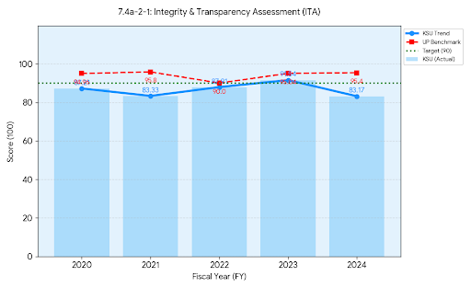 | 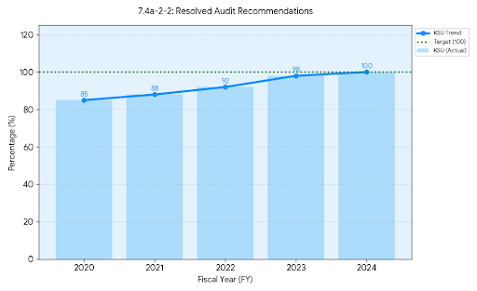
รูปที่ 7.4ก2-3: ประสิทธิภาพการดำเนินงานตามงบประมาณ ดูรูปข้างบน | รูปที่ 7.4ก2-4: ร้อยละความสำเร็จของระบบควบคุมภายใน  ผลการดำเนินงานตามระบบควบคุมภายใน (...)ผลการรายงานการควบคุมภายที่ผ่าน/
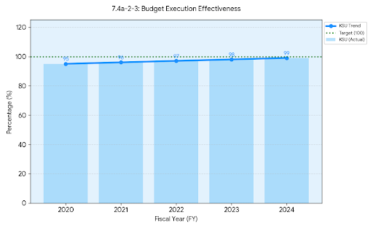 | 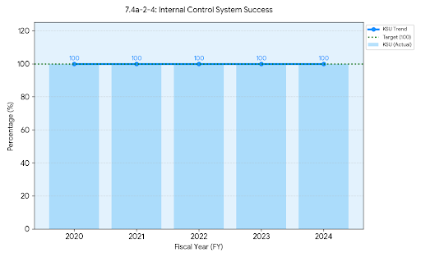
รูปที่ 7.4ก2-5:ระดับความเชื่อมั่นของสังคมและชุมชนที่มีต่อมหาวิทยาลัย (งานสื่อสาร) (..แผน...)

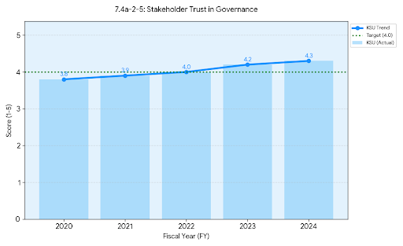

(3) กฎหมาย กฎระเบียบ และการรับรองคุณภาพ การปฏิบัติตามกฎระเบียบเป็นไปอย่างเคร่งครัด โดย สัดส่วนหลักสูตรที่ผ่านมาตรฐานกระทรวง (รูปที่ 7.4ก3-1) และ อัตราการได้รับการรับรองตามกฎระเบียบ (รูปที่ 7.4ก3-2) อยู่ในระดับร้อยละ 100 ด้านการจัดการภายใน มหาวิทยาลัยมีประสิทธิภาพใน อัตราการยุติ/แก้ไขเรื่องร้องเรียนภายในกำหนดเวลา (รูปที่ 7.4ก3-3) และรักษาความปลอดภัยได้อย่างดีเยี่ยมผ่าน จำนวนอุบัติการณ์ด้านความปลอดภัยในสถานที่ทำงาน (รูปที่ 7.4ก3-4) ที่อยู่ในระดับต่ำสุด พร้อมทั้งมี ความถูกต้องของรายงานการเงิน (รูปที่ 7.4ก3-5) ที่ได้รับการรับรองอย่างถูกต้องทุกปี

รูปที่ 7.4ก3-1: สัดส่วนหลักสูตรที่ผ่านมาตรฐาน กมอ./สอศ. (สวท. กมอ.) | รูปที่ 7.4ก3-2: อัตราการได้รับการรับรองตามข้อกำหนดของสภาวิชาชีพ (บัญชี/วิศวะ()/ศึกษา (4)) สวท.
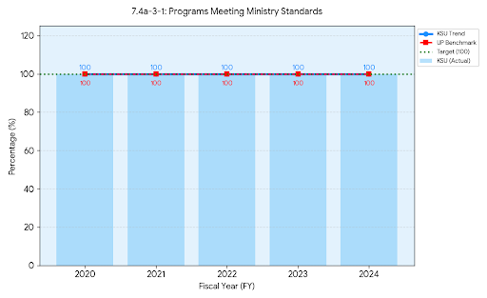 | 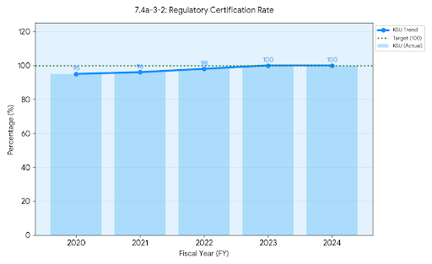
รูปที่ 7.4ก3-3: อัตราการยุติ/แก้ไขเรื่องร้องเรียนภายในกำหนดเวลา (ซ้ำ)ไม่มี | รูปที่ 7.4ก3-4: จำนวนอุบัติการณ์ด้านความปลอดภัยในสถานที่ทำงาน (ซ้ำ)
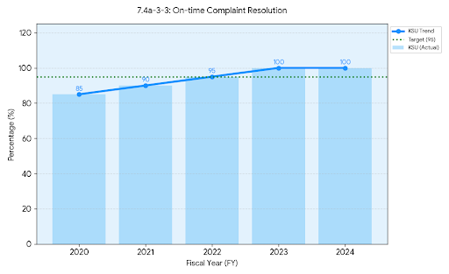 | 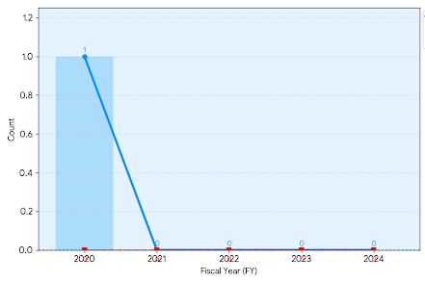
รูปที่ 7.4ก3-5: ความถูกต้องของรายงานการเงิน (100)
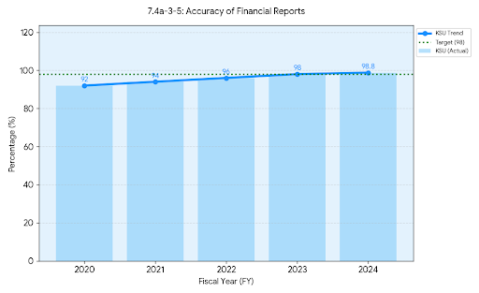

(4) จริยธรรม KSU สร้างระบบนิเวศแห่งจริยธรรมผ่าน อัตราการเข้าร่วมการอบรมจริยธรรมการวิจัย (รูปที่ 7.4ก4-1) ที่ครอบคลุมบุคลากรทุกกลุ่ม และได้รับคะแนนการประเมิน การเปิดเผยข้อมูลสาธารณะ (OIT) (รูปที่ 7.4ก4-2) ในระดับดีเยี่ยม ระบบการดูแลความโปร่งใสมีความเข้มแข็งสะท้อนจาก ระดับความเชื่อมั่นต่อระบบคุ้มครองผู้แจ้งเบาะแส (รูปที่ 7.4ก4-3) ที่อยู่ในเกณฑ์สูง และที่สำคัญที่สุดคือ จำนวนเหตุการณ์การละเมิดจริยธรรมร้ายแรง (รูปที่ 7.4ก4-4) เป็นศูนย์ (Zero Case) ตลอดระยะเวลาที่ผ่านมา
รูปที่ 7.4ก4-1: อัตราการเข้าร่วมการอบรมจริยธรรมการวิจัยฯ  (สวพ.) | รูปที่ 7.4ก4-2: คะแนนการเปิดเผยข้อมูลสาธารณะ (OIT: Open Information & Disclosure)
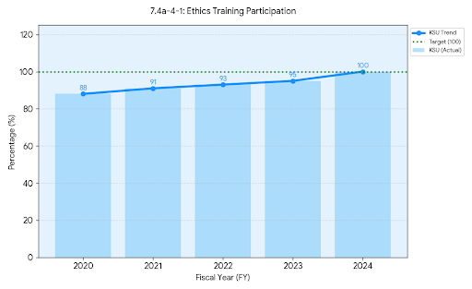 | 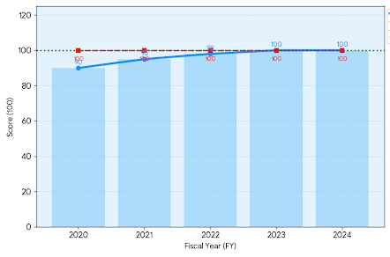
รูปที่ 7.4ก4-3: ระดับความเชื่อมั่นต่อระบบคุ้มครองผู้แจ้งเบาะแส | รูปที่ 7.4ก4-4: จำนวนเหตุการณ์การละเมิดจริยธรรมร้ายแรง 0 ครั้ง
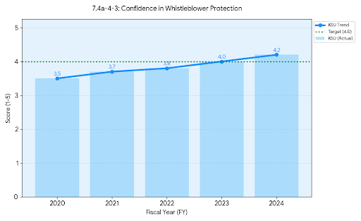 | 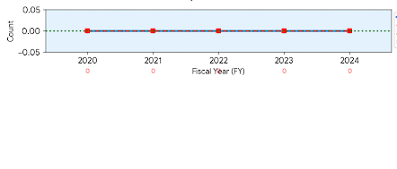

(5) การสร้างประโยชน์ให้สังคม ในฐานะมหาวิทยาลัยเพื่อการพัฒนาท้องถิ่น มหาวิทยาลัยได้สร้างผลกระทบเชิงบวกอย่างมากผ่าน ผลตอบแทนทางสังคมต่อการลงทุน (SROI) (รูปที่ 7.4ก(5)-1) และ จำนวนครัวเรือนที่มีคุณภาพชีวิตดีขึ้น (รูปที่ 7.4ก(5)-2) ที่เพิ่มขึ้นสม่ำเสมอ ความมุ่งมั่นนี้ส่งผลให้มหาวิทยาลัยมี อันดับมหาวิทยาลัยเพื่อการพัฒนาที่ยั่งยืน (SCD University Ranking) (รูปที่ 7.4ก(5)-3) ที่ดีขึ้น และมี จำนวนโครงการที่สนับสนุนเป้าหมายความยั่งยืน (SDGs) (รูปที่ 7.4ก(5)-4) ครอบคลุมหลายมิติ
นอกจากนี้ยังให้ความสำคัญกับสิ่งแวดล้อมผ่าน อัตราการลดการปล่อยก๊าซเรือนกระจก (รูปที่ 7.4ก(5)-5) และ อัตราการรีไซเคิลขยะภายในมหาวิทยาลัย (รูปที่ 7.4ก(5)-6) ที่เห็นผลเป็นรูปธรรม รวมถึงการขยายโอกาสทางการศึกษาผ่าน จำนวนการเข้าถึงบริการวิชาการดิจิทัล (รูปที่ 7.4ก(5)-7) เพื่อสร้างสังคมแห่งการเรียนรู้ที่ยั่งยืนและทั่วถึง
รูปที่ 7.4ก(5)-1: ผลตอบแทนทางสังคมต่อการลงทุน (SROI: Social Return on Investment) แหล่งข้อมูล: สวพ. | รูปที่ 7.4ก(5)-2: จำนวนครัวเรือนที่มีคุณภาพชีวิตดีขึ้นจากโครงการวิจัยและบริการวิชาการ
  สถาบัน | 2564 | 2565 | 2566 | 2567 | 2568 | เป้าหมาย
  KSU |  |  |  |  |  | 0.5
  ม.พะเยา/มข.
  สถาบัน | 2564 | 2565 | 2566 | 2567 | 2568 | เป้าหมาย
  KSU
  ม..
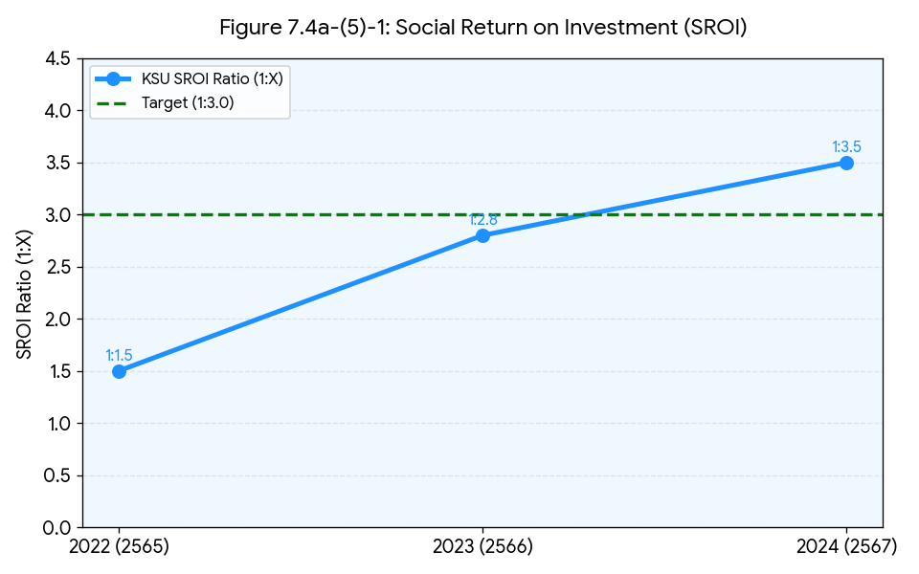 | 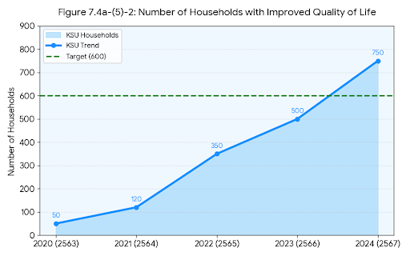
รูปที่ 7.4ก(5)-3: อันดับมหาวิทยาลัยเพื่อการพัฒนาที่ยั่งยืน SCD (SCD University Ranking: Development) ด้านการพัฒนาชุมชน | รูปที่ 7.4ก(5)-4: จำนวนโครงการบริการวิชาการ/โครงการชุมชนที่สนับสนุนเป้าหมายการพัฒนาที่ยั่งยืน (SDGs)
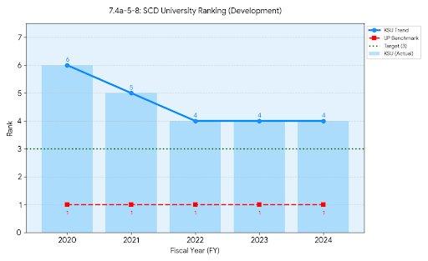 | 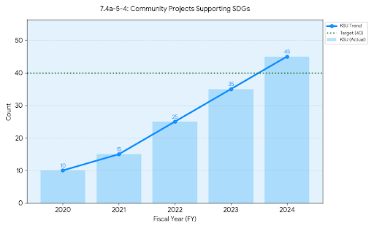
รูปที่ 7.4ก(5)-5: อัตราการลดการปล่อยก๊าซเรือนกระจก | รูปที่ 7.4ก(5)-6: อัตราการรีไซเคิลขยะภายในมหาวิทยาลัย
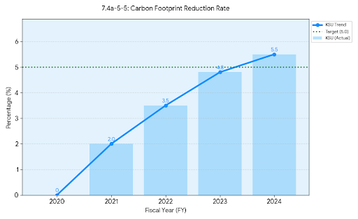 | 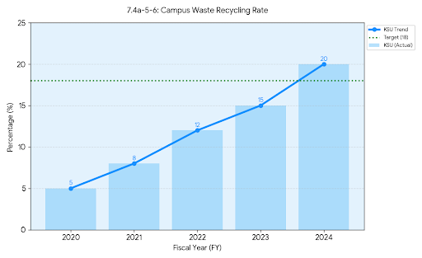
รูปที่ 7.4ก(5)-7: จำนวนการเข้าถึงบริการวิชาการออนไลน์ (ซ้ำ)
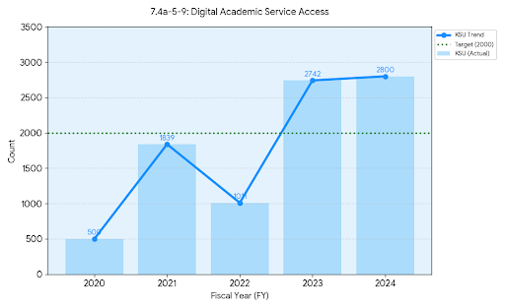

7.5 ผลลัพธ์ด้านงบประมาณ การเงิน ตลาด และกลยุทธ์
การดำเนินงานของKSUภายใต้วิสัยทัศน์ “มหาวิทยาลัยเพื่อการพัฒนาท้องถิ่น” และตำแหน่งเชิงกลยุทธ์ในกลุ่มที่ 3 มุ่งเน้นการสร้างความเข้มแข็งทางการเงินเพื่อรองรับสภาวะพลิกผันและสร้างโอกาสในการเติบโตใหม่ผ่านการนำกลยุทธ์ไปปฏิบัติอย่างมีประสิทธิผล
ก. ผลลัพธ์ด้านงบประมาณ การเงิน และตลาด
(1) ผลการดำเนินการด้านงบประมาณและการเงิน ในมิติด้านรายได้และการจัดสรรงบประมาณ งบประมาณแผ่นดินที่ได้รับจัดสรรรวม (รูปที่ 7.5ก1-1) และ รายได้รวมของมหาวิทยาลัย (รูปที่ 7.5ก1-2) มีแนวโน้มที่มั่นคง ส่งผลให้มี การเพิ่มขึ้นของเงินสะสมสุทธิประจำปี (รูปที่ 7.5ก1-3) อย่างต่อเนื่อง มหาวิทยาลัยมีความสามารถในการพึ่งพาตนเองสูงขึ้นสะท้อนจาก สัดส่วนรายได้ที่มหาวิทยาลัยจัดหารายได้เอง (รูปที่ 7.5ก1-4) ที่เติบโตขึ้น
ในด้านประสิทธิภาพการบริหารจัดการ มหาวิทยาลัยสามารถควบคุม ต้นทุนต่อหน่วยผลผลิตด้านการเรียนการสอน (รูปที่ 7.5ก1-5) ให้อยู่ในระดับที่เหมาะสม พร้อมทั้งสร้างรายได้เสริมจากภารกิจต่างๆ เช่น รายได้จากการบริหารจัดการสินทรัพย์ (รูปที่ 7.5ก1-6), รายได้วิจัยจากแหล่งทุนภายนอก (รูปที่ 7.5ก1-7) และ รายได้จากบริการวิชาการ (รูปที่ 7.5ก1-8)
ด้านความมั่นคงและคุ้มค่าทางการเงิน สัดส่วนค่าใช้จ่ายบุคลากรต่อวงเงินงบประมาณรวม (รูปที่ 7.5ก1-9) ถูกจัดการให้อยู่ในเกณฑ์มาตรฐาน และมีการลดต้นทุนคงที่ผ่านตัววัด ค่าสาธารณูปโภคต่อผู้เรียน 1 คน (รูปที่ 7.5ก1-10) ที่ลดลงอย่างมีนัยสำคัญ นอกจากนี้ยังมีความเสี่ยงทางการเงินต่ำโดยมี จำนวนวันเงินสดคงเหลือเพียงพอต่อการดำเนินงาน (Days Cash on Hand) (รูปที่ 7.5ก1-11) ในระดับสูง และยังคงให้ความสำคัญกับการสนับสนุนโอกาสทางการศึกษาผ่าน เงินทุนการศึกษาที่มหาวิทยาลัยสนับสนุน (รูปที่ 7.5ก1-12)

รูปที่ 7.5ก1-1: งบประมาณแผ่นดินที่ได้รับจัดสรรรวม (ล้านบาท) เทียบ ม.พะเยา (แผน) | รูปที่ 7.5ก1-2: งบประมาณเงินรายได้รวมของมหาวิทยาลัย (ล้านบาท)  ()
  สถาบัน | 2563 | 2564 | 2565 | 2566 | 2567 | 2568 | เป้าหมาย
  KSU
  ม.. |  |  |  |  |  | -
  สถาบัน | 2563 | 2564 | 2565 | 2566 | 2567 | 2568 | เป้าหมาย
  KSU
  ม.. |  |  |  |  |  | -
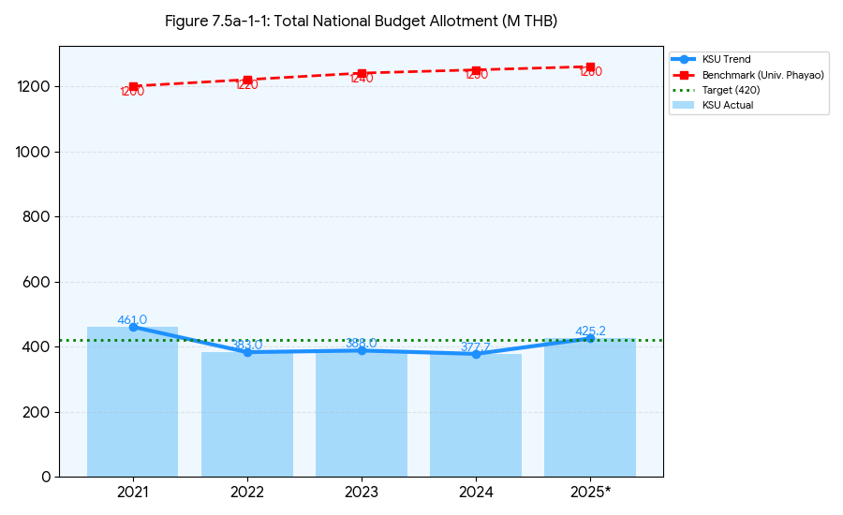 | 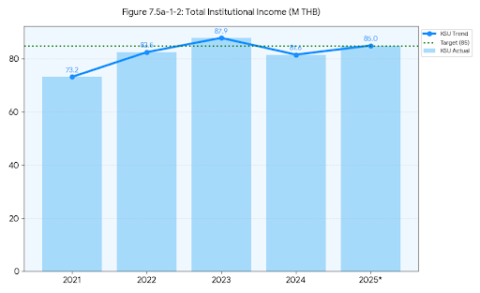
รูปที่ 7.5ก1-3: การเพิ่มขึ้นของเงินสะสมสุทธิประจำปี (ล้านบาท) (งานคลัง) | รูปที่ 7.5ก1-4: สัดส่วนรายได้ที่มหาวิทยาลัยจัดหารายได้เอง (%) ต่อเงินแผ่นดิน (งานคลัง) เทียบมาตรฐาน ม.กลุ่ม 3
  สถาบัน | 2563 | 2564 | 2565 | 2566 | 2567 | 2568 | เป้าหมาย
  KSU
  ม.. |  |  |  |  |  | -
  สถาบัน | 2563 | 2564 | 2565 | 2566 | 2567 | 2568 | เป้าหมาย
  KSU
  ม.. |  |  |  |  |  | -
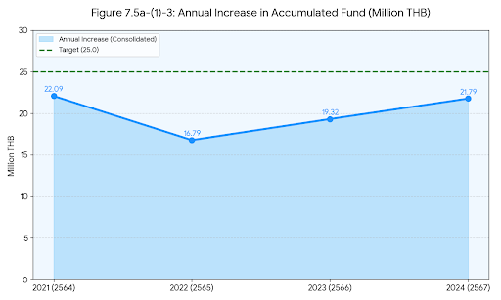 | 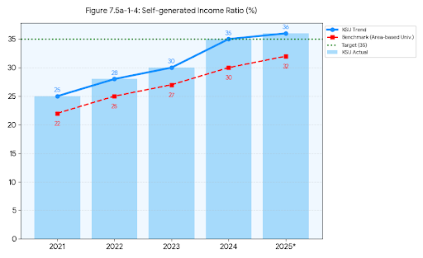
รูปที่ 7.5ก1-5: ต้นทุนต่อหน่วยผลผลิตด้านการเรียนการสอน (พันบาท) เทียบ มรภ.ร้อยเอ็ด ซ้ำ | รูปที่ 7.5ก1-6: รายได้จากการบริหารจัดการสินทรัพย์ (ล้านบาท) งานคลัง
  สถาบัน | 2563 | 2564 | 2565 | 2566 | 2567 | 2568 | เป้าหมาย
  KSU
  ม.. |  |  |  |  |  | -
  สถาบัน | 2563 | 2564 | 2565 | 2566 | 2567 | 2568 | เป้าหมาย
  KSU
  ม.. |  |  |  |  |  | -
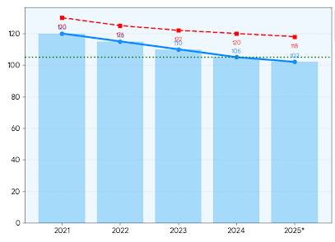 | 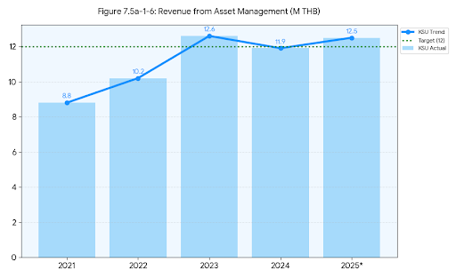
รูปที่ 7.5ก1-7: รายได้วิจัยจากแหล่งทุนภายนอก (ล้านบาท) เทียบ ม.พะเยา สวพ. | รูปที่ 7.5ก1-8: รายได้จากบริการวิชาการ (ล้านบาท)  (งานคลัง)  การเงิน
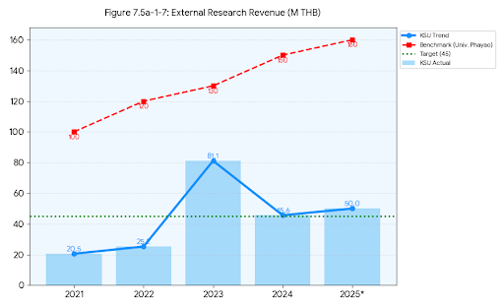 | 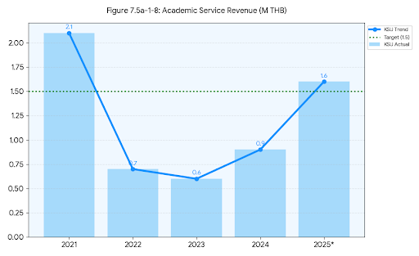
รูปที่ 7.5ก1-9: สัดส่วนค่าใช้จ่ายบุคลากรต่อวงเงินงบประมาณรวม (%) เ | รูปที่ 7.5ก1-10: ค่าสาธารณูปโภคต่อผู้เรียน 1 คน (บาท)
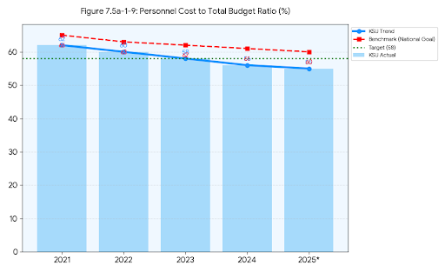 | 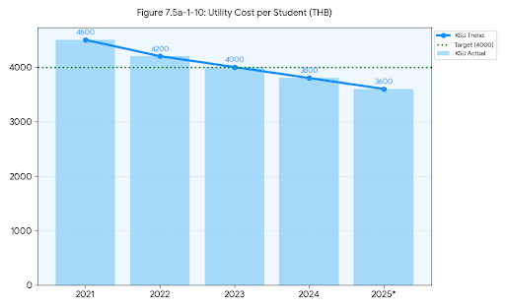
รูปที่ 7.5ก1-11: จำนวนวันเงินสดคงเหลือเพียงพอต่อการดำเนินงาน (Days Cash on Hand) เทียบมาตรฐานการเงิน/กระแสเงินสด (ขอตัวเลขงานคลัง) | รูปที่ 7.5ก1-12: เงินทุนการศึกษาที่มหาวิทยาลัยสนับสนุน (ล้านบาท) (ยกเว้นค่าเทอม/ กองกิจการ นศ.) 68 ให้ นศ.
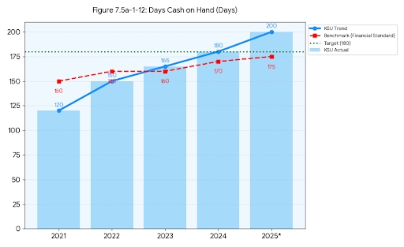 | 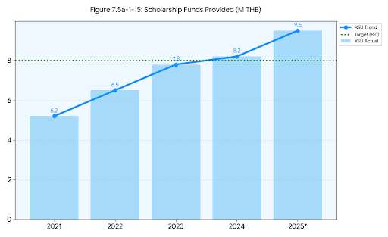

(2) ผลการดำเนินการด้านตลาด มหาวิทยาลัยครองความเป็นผู้นำในพื้นที่บริการ โดยมี ส่วนแบ่งตลาดในจังหวัดกาฬสินธุ์ (รูปที่ 7.5ก2-1) สูงกว่าคู่แข่ง และมี อัตราผลตอบรับการสมัครเข้าเรียน (รูปที่ 7.5ก2-2) ที่น่าพึงพอใจ สอดคล้องกับ อัตราการสมัครเรียนต่อแผนรับ (รูปที่ 7.5ก2-3) ที่เกินเป้าหมายในหลายหลักสูตร ความสำเร็จในการขยายตลาดดิจิทัลและตลาดใหม่เห็นได้จาก จำนวนการใช้งานระบบพอร์ทัลวิจัยออนไลน์ (รูปที่ 7.5ก2-4), จำนวนการใช้งานแพลตฟอร์ม e-Learning (รูปที่ 7.5ก2-5) และ จำนวนผู้ลงทะเบียนเรียนตลอดชีวิต (Lifelong Learning Enrollment) (รูปที่ 7.5ก2-6) ที่เติบโตแบบก้าวกระโดด ภาพลักษณ์ขององค์กรได้รับการยอมรับสูงขึ้นพิจารณาจาก คะแนนภาพลักษณ์และชื่อเสียงของแบรนด์ (รูปที่ 7.5ก2-7) และ อันดับ THE Ranking ของมหาวิทยาลัยอันดับ THE Ranking ของมหาวิทยาลัย เทียบ ม.พะเยา ด้านการจัดอันดับผลกระทบต่อสังคม (รูปที่ 7.5ก2-8) ในมิติ SDGs ดัชนีความพึงพอใจของผู้ใช้บัณฑิต/นายจ้าง (รูปที่ 7.5ก2-9) อยู่ในเกณฑ์ดีเยี่ยม และได้รับ จำนวนรางวัลด้านผลกระทบทางสังคมและการบริการ (รูปที่ 7.5ก2-10) เพิ่มมากขึ้น นอกจากนี้ยังแสดงถึงความคล่องตัวในการปรับตัวสู่ตลาดใหม่ผ่าน อัตราการขยายตลาดผ่านหลักสูตร/โปรแกรมใหม่ (รูปที่ 7.5ก2-11)

รูปที่ 7.5ก2-1: ส่วนแบ่งตลาดในจังหวัดกาฬสินธุ์ (%) เทียบค่าเฉลี่ยนคู่แข่งตรง (ข้อมูลสวท.) | รูปที่ 7.5ก2-2: อัตราผลตอบรับการสมัครเข้า (%)เทียบค่าเฉลี่ยนคู่แข่งตรง สมัคร/อัตราเข้าเรียน ลงทะเบียนเรียน
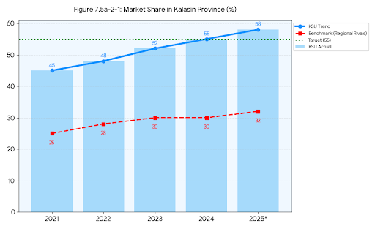 | 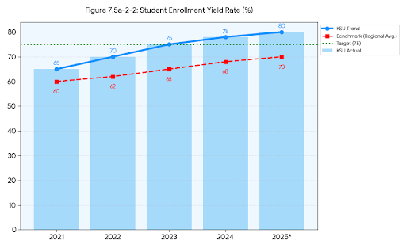
รูปที่ 7.5ก2-3: อัตราการสมัครเรียนต่อแผนรับ (จำนวนผู้สมัคร : แผนรับ) | รูปที่ 7.5ก2-4: อัตราการขยายตลาดผ่านหลักสูตร/โปรแกรมใหม่ (%)
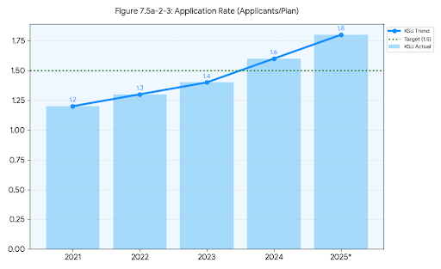 | 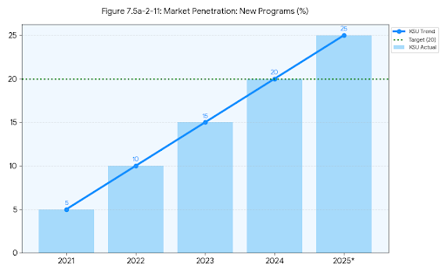
รูปที่ 7.5ก2-5: จำนวนการใช้งานแพลตฟอร์ม e-Learning (ครั้ง) สวท. | รูปที่ 7.5ก2-6: จำนวนผู้ลงทะเบียนเรียนตลอดชีวิต (คน)  สวท.
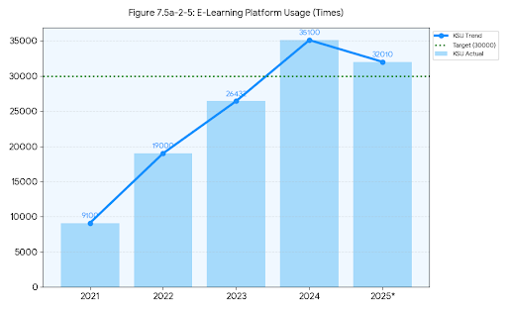 | 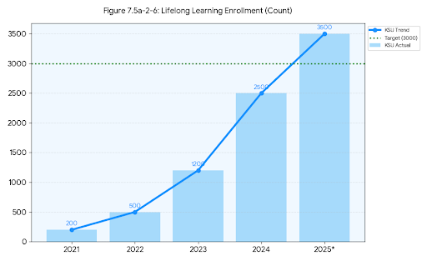
รูปที่ 7.5ก2-7: คะแนนภาพลักษณ์และชื่อเสียงของแบรนด์มหาวิทยาลัย (1–5) (รายงานงานสื่อสารองค์กร2567) | รูปที่ 7.5ก2-8: อันดับ THE Ranking ของมหาวิทยาลัย เทียบ ม.พะเยา ด้าน การจัดอันดับผลกระทบต่อสังคม
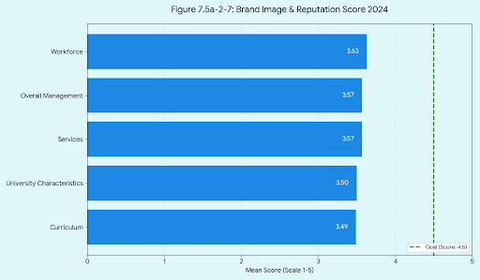 | 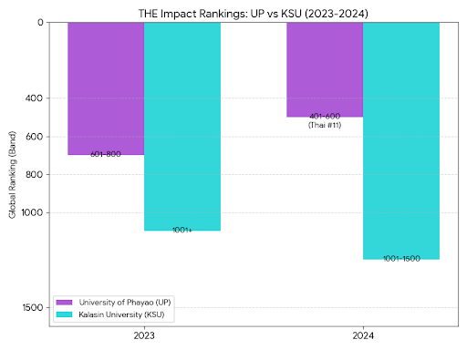
รูปที่ 7.5ก2-9: ดัชนีความพึงพอใจของผู้ใช้บัณฑิต/นายจ้าง (1–5) เทียบกลุ่ม 1 ค่าเฉลี่ยคู่แข่งตรง ม.ในพื้นที่ (ซ้ำ) | รูปที่ 7.5ก2-10: จำนวนรางวัลด้านผลกระทบทางสังคมและการบริการ (รางวัล)
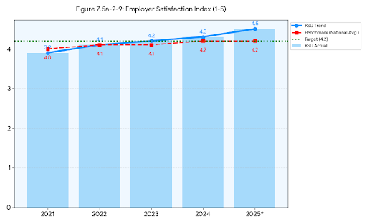 | 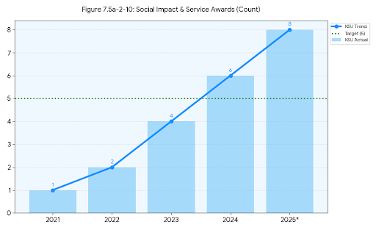

ข. ผลลัพธ์ด้านการนำกลยุทธ์ไปปฏิบัติและด้านนวัตกรรม
รูปที่ 7.5ข1-1: อัตราความสำเร็จในการบรรลุเป้าหมายเชิงยุทธศาสตร์ (%) (ภาพรวม งานแผน ตารางซ้ำ)
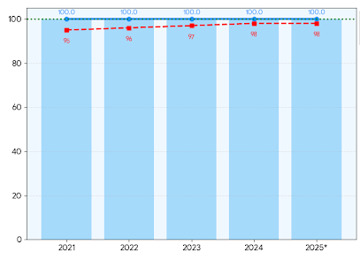
ความสำเร็จในภาพรวมของการขับเคลื่อนองค์กรสะท้อนผ่าน อัตราความสำเร็จในการบรรลุเป้าหมายเชิงยุทธศาสตร์ ที่ได้ 98% (รูปที่ 7.5ข1-1) ซึ่งเป็นผลลัพธ์จากการบูรณาการการบริหารงบประมาณ การพัฒนาบุคลากร และการจัดการกระบวนการเข้าด้วยกันอย่างเป็นระบบ ทำให้มหาวิทยาลัยสามารถบรรลุพันธกิจ "มหาวิทยาลัยเพื่อการพัฒนาท้องถิ่น" ได้อย่างยั่งยืน

